浙江大学研究生教育管理信息系统
【因公出国（境）】模块

导师操作手册

编制时间：2023年11月

目录
第一章 我的待办 - 1 -
第二章 短期项目立项 - 1 -
2.1 审核按钮 - 3 -
2.2 查询重置按钮 - 4 -
2.3 通过按钮 - 5 -
2.4 导出按钮 - 5 -
2.5 详情按钮 - 6 -
第三章 项目申请 - 6 -
3.1 审核按钮 - 8 -
3.2 查询重置按钮 - 10 -
3.3 通过/退回按钮 - 11 -
3.4 导出按钮 - 11 -
3.5 详情按钮 - 12 -
3.6 下载按钮 - 12 -
第四章 派出前情况变更 - 13 -
4.1 审核按钮 - 15 -
4.2 查询重置按钮 - 16 -
4.3 通过/退回按钮 - 16 -
4.4 导出按钮 - 17 -
4.5 详情按钮 - 17 -
4.6 下载按钮 - 18 -
第五章 出国境申请 - 18 -
5.1 审核按钮 - 20 -
5.2 查询重置按钮 - 22 -
5.3 通过/退回按钮 - 22 -
5.4 导出按钮 - 23 -
5.5 详情按钮 - 23 -
5.6 下载按钮 - 24 -
第六章 国（境）外状态变更 - 24 -
6.1 审核按钮 - 26 -
6.2 查询重置按钮 - 28 -
6.3 通过/退回按钮 - 28 -
6.4 详情按钮 - 29 -
6.5 下载按钮 - 29 -
第七章 回国境申请 - 30 -
7.1 审核按钮 - 32 -
7.2 查询重置按钮 - 34 -
7.3 批量通过按钮 - 34 -
7.4 详情按钮 - 35 -
7.5 下载按钮 - 35 -
第八章 学术新星计划考核 - 36 -
8.1 审核按钮 - 38 -
8.2 查询重置按钮 - 39 -
8.3 详情按钮 - 40 -

我的待办
学生申请了数据，导师可以在首页中间下半部分-我的待办板块中，查看导师待审核的数据
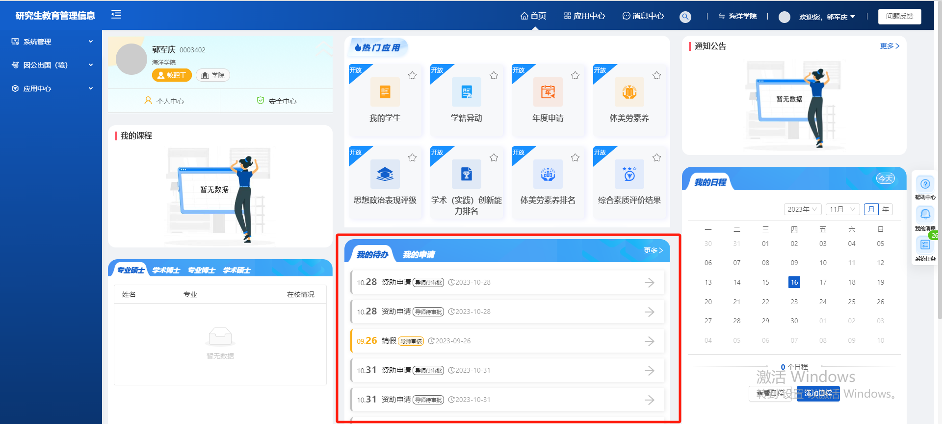

短期项目立项
页面路径：应用中心-出国境-短期项目立项
审核流程：学生-导师-学院研究生科-学院行政负责人
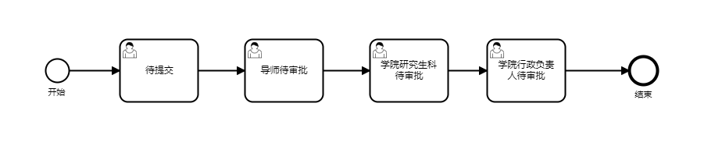
第一步：导师登录账号后，点击页面上方的应用中心
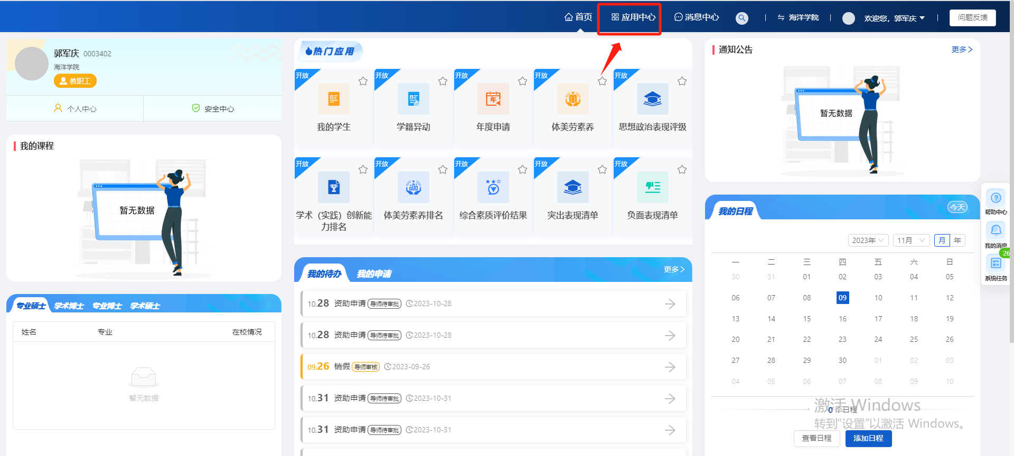
第二步：进入应用中心页面后，点击服务分类中的出国境模块
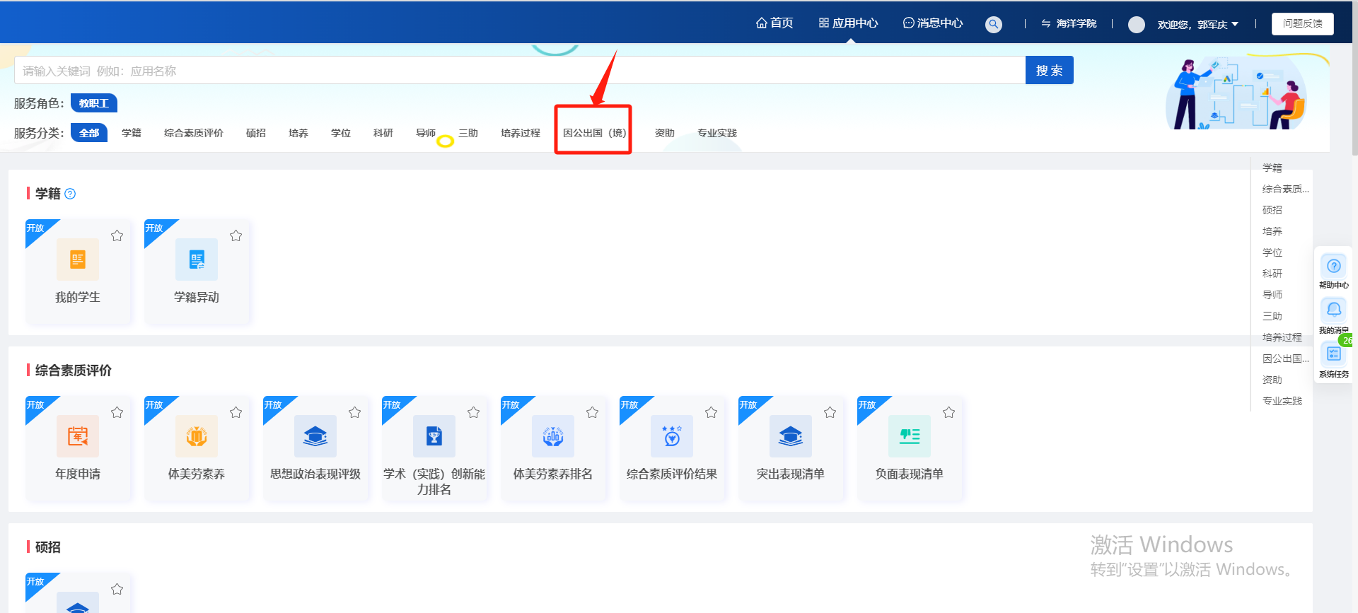
第三步：进入出国境模块后，点击短期项目立项页面
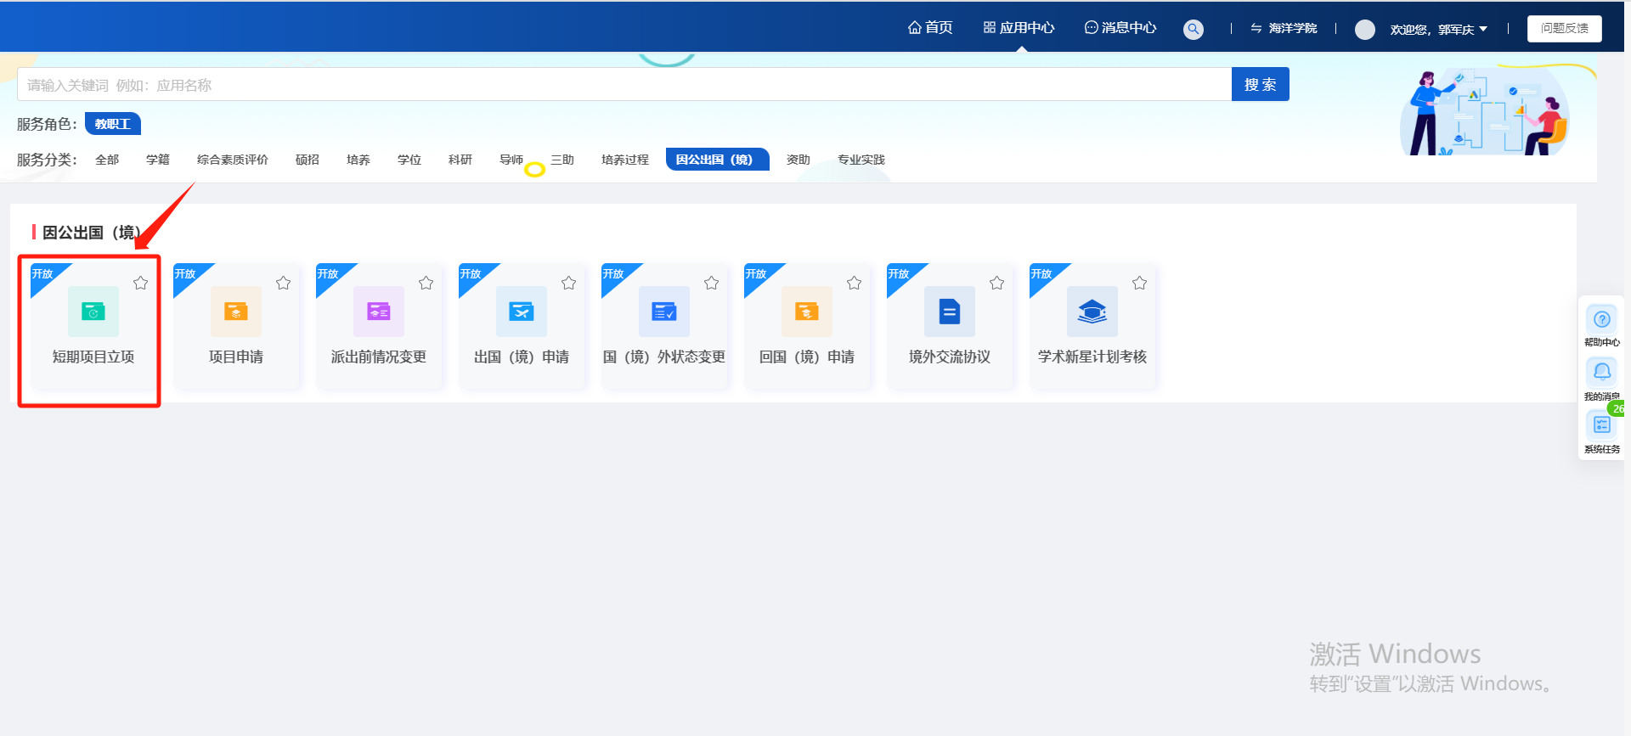
第四步：点击短期项目立项板块中的审核按钮
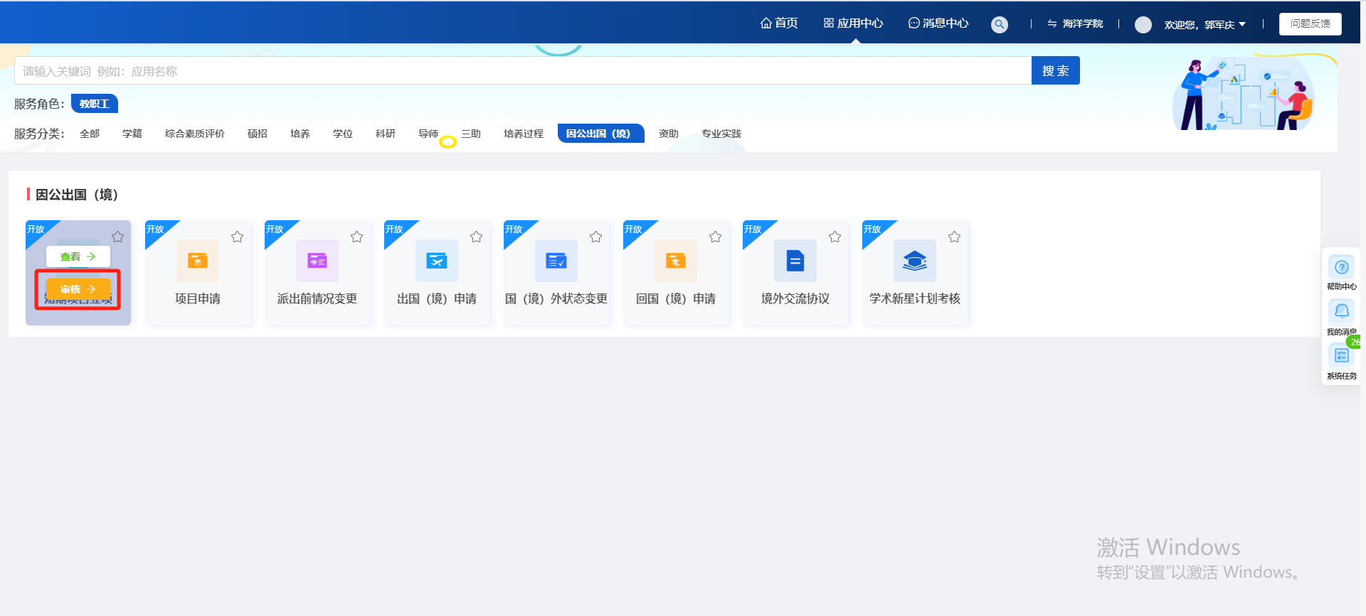

审核按钮
进入短期项目立项页面，点击审批按钮，可以进入审批页面
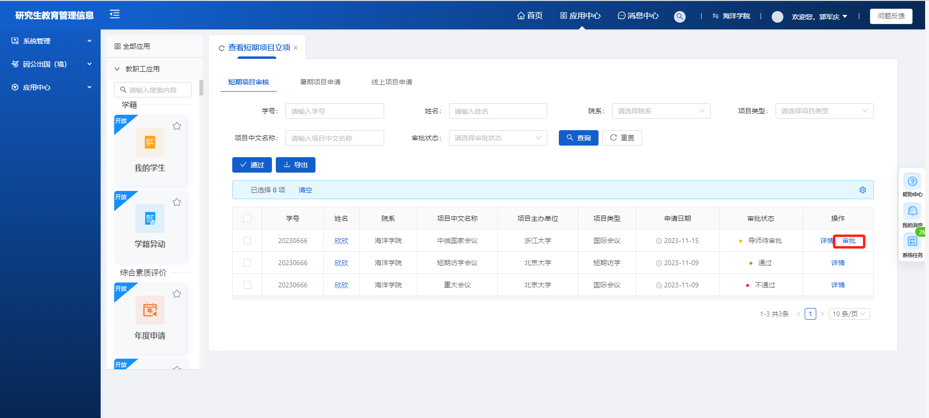
进入审批页面，可以对学生的申请进行通过/退回操作。
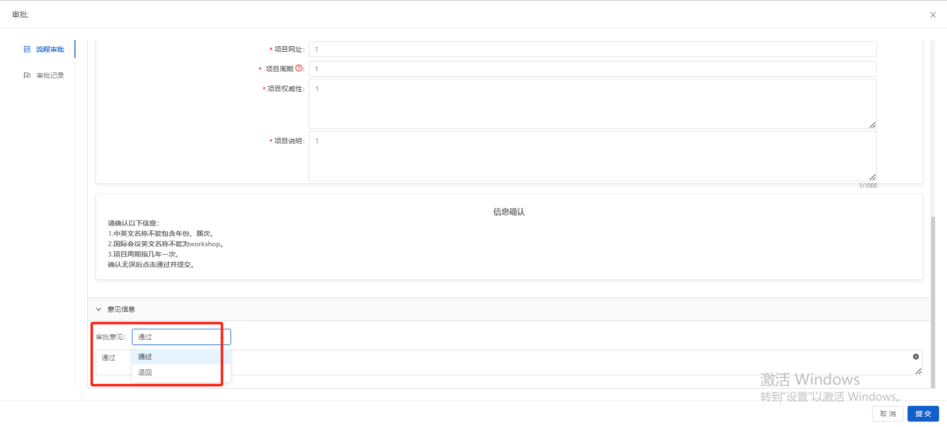
选择审批意见后点击提交按钮。（如审批通过，该条申请的审批状态变为学院研究生科待审核；如审批退回，该条申请数据返回学生，需学生重新填写后提交）
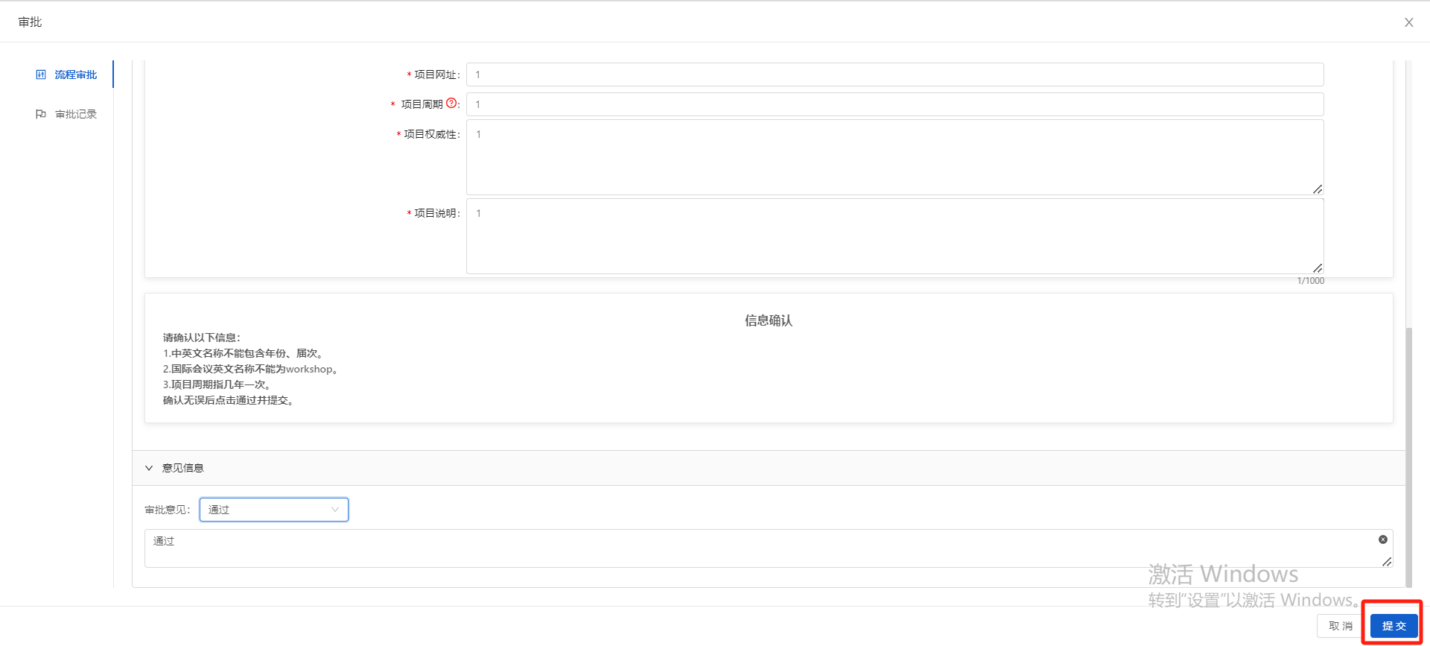

查询重置按钮
根据输入的筛选条件，点击查询按钮，可以查询精确的数据。点击重置按钮，可以清除选择/输入的筛选条件。
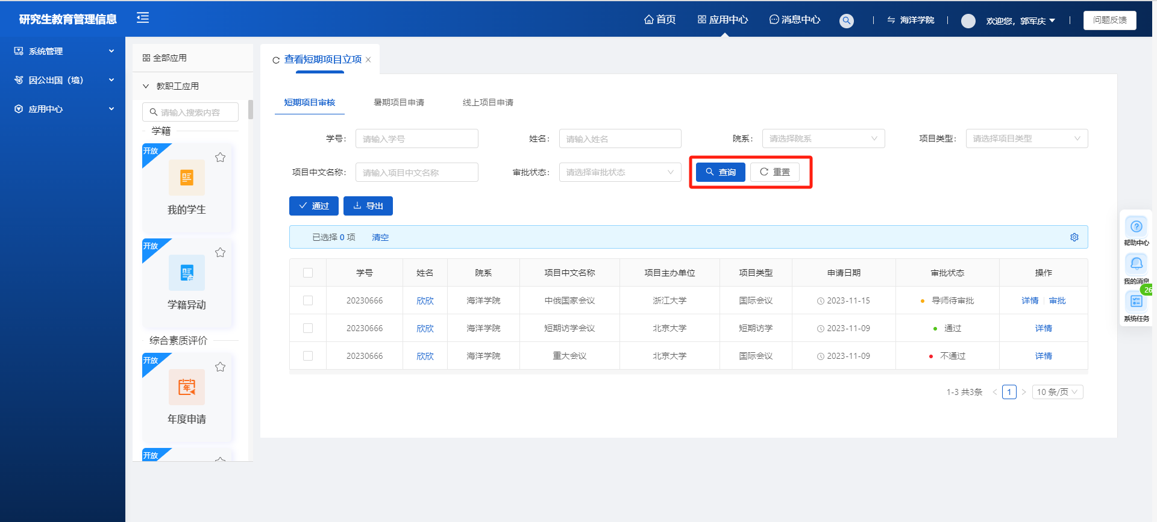

通过按钮
勾选数据，点击通过按钮，可以快速的将要审核的数据批量通过，审核状态为学院研究生科待审核。
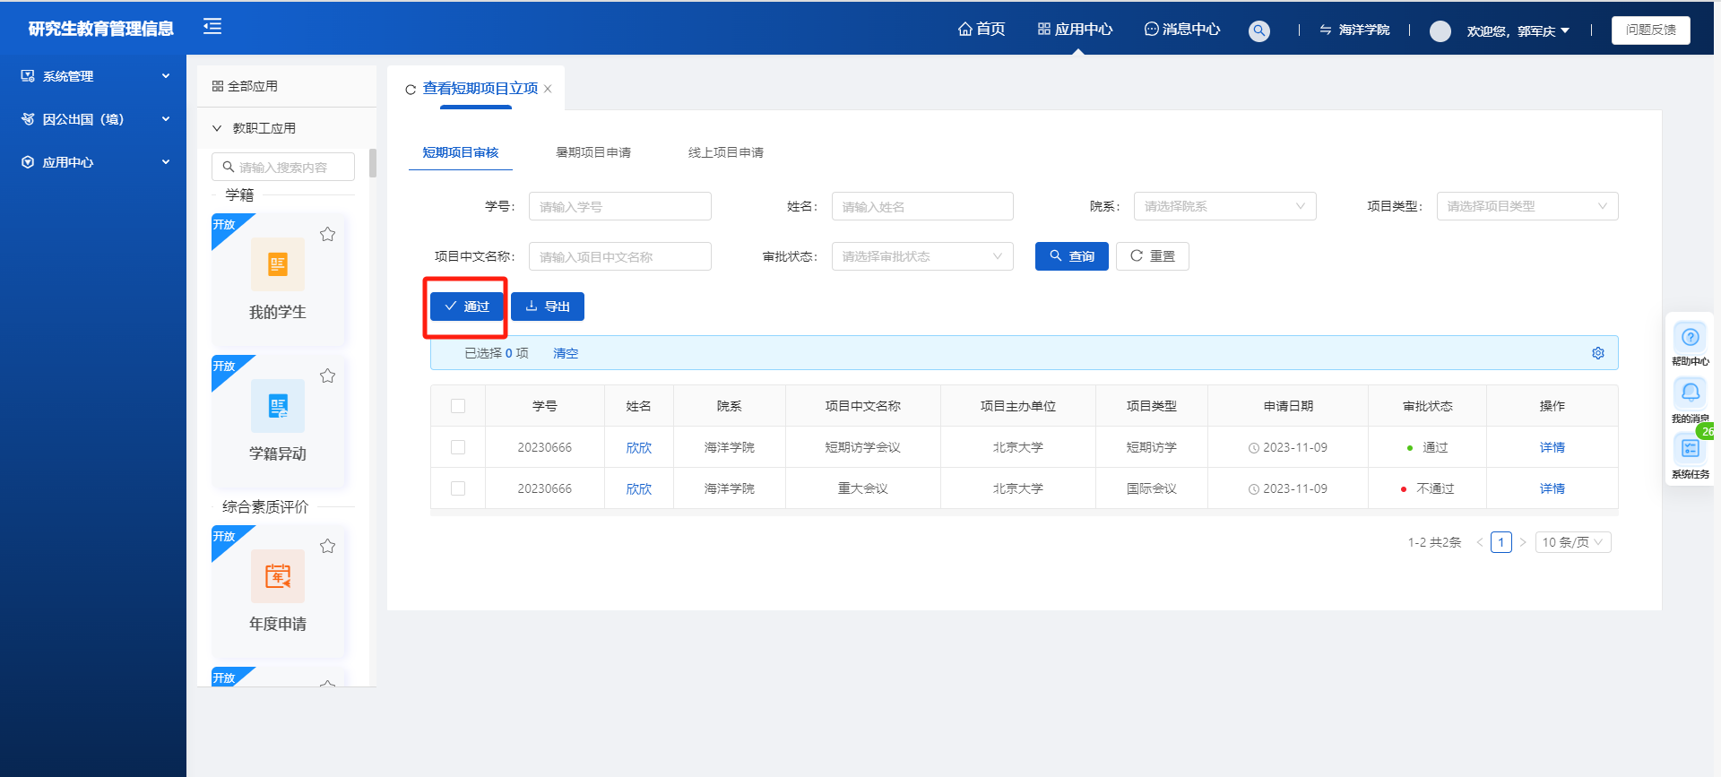

导出按钮
点击导出按钮，可以导出列表数据
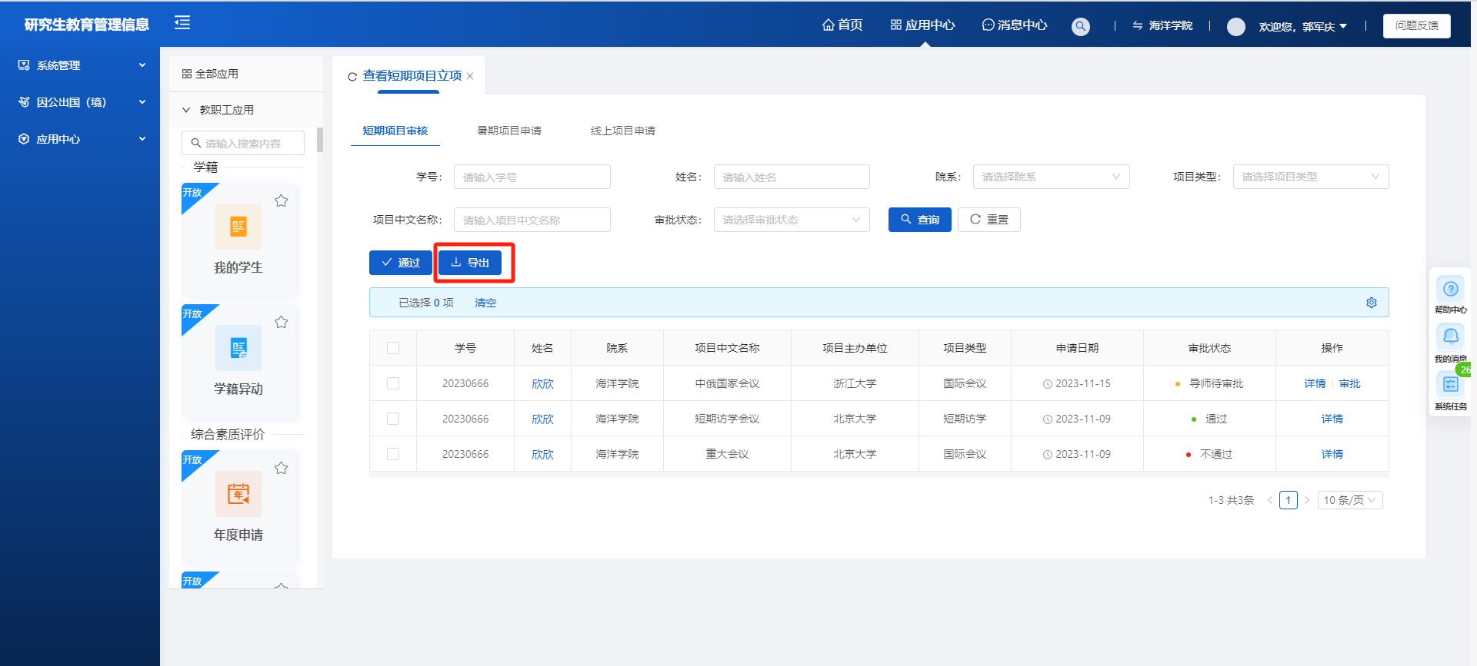

详情按钮
点击详情按钮，可以查看数据的详情信息，不可修改
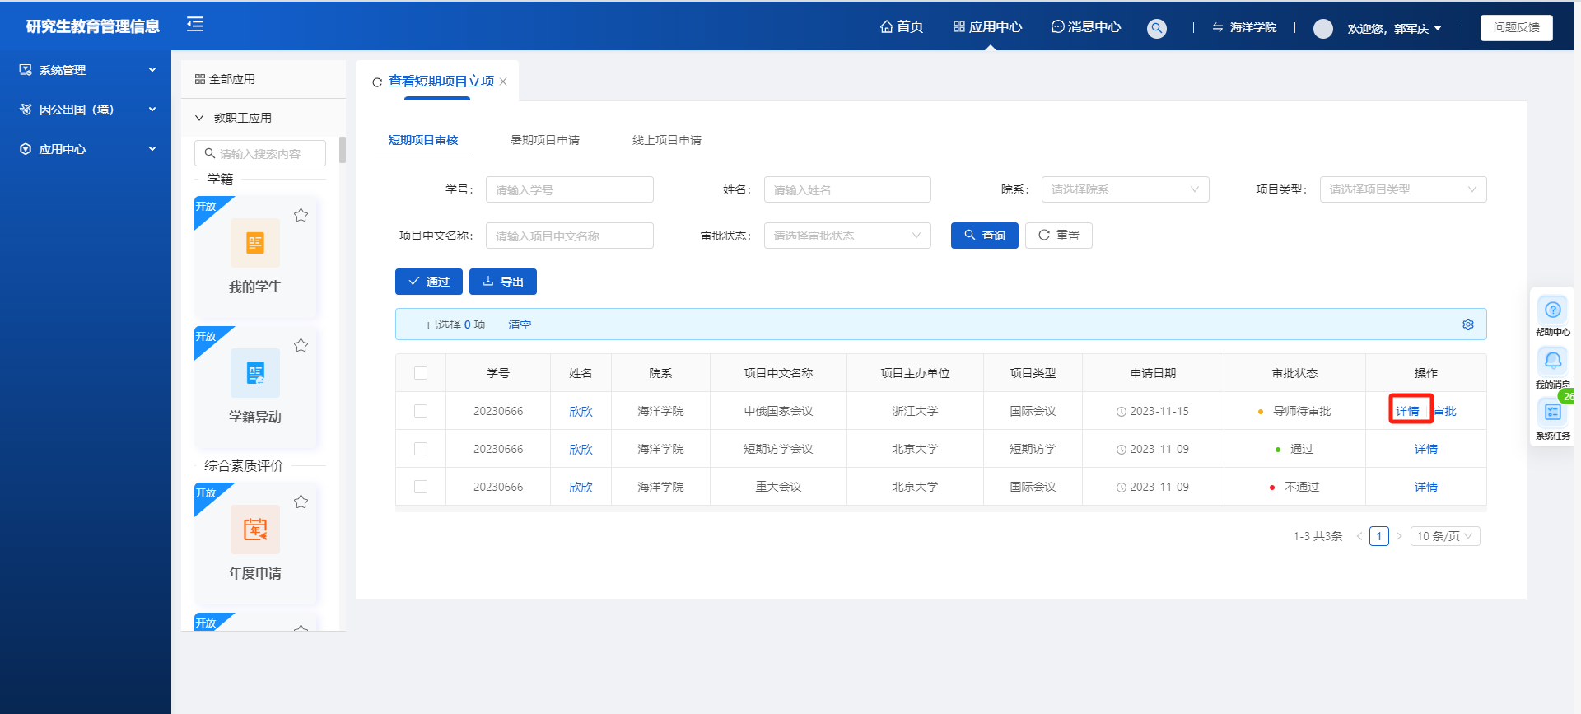

项目申请
页面路径：应用中心-出国境-项目申请
短期项目资助的审核流程：学生-导师-学院研究生科-学院行政负责人
公派研究生项目、博士生新星计划、对外交流项目的审核流程：
学生-导师-学院研究生科-学院行政负责人-研究生院
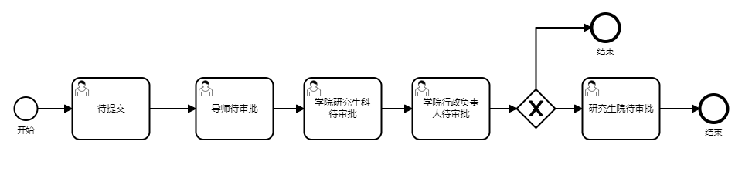
第一步：导师登录账号后，点击页面上方的应用中心
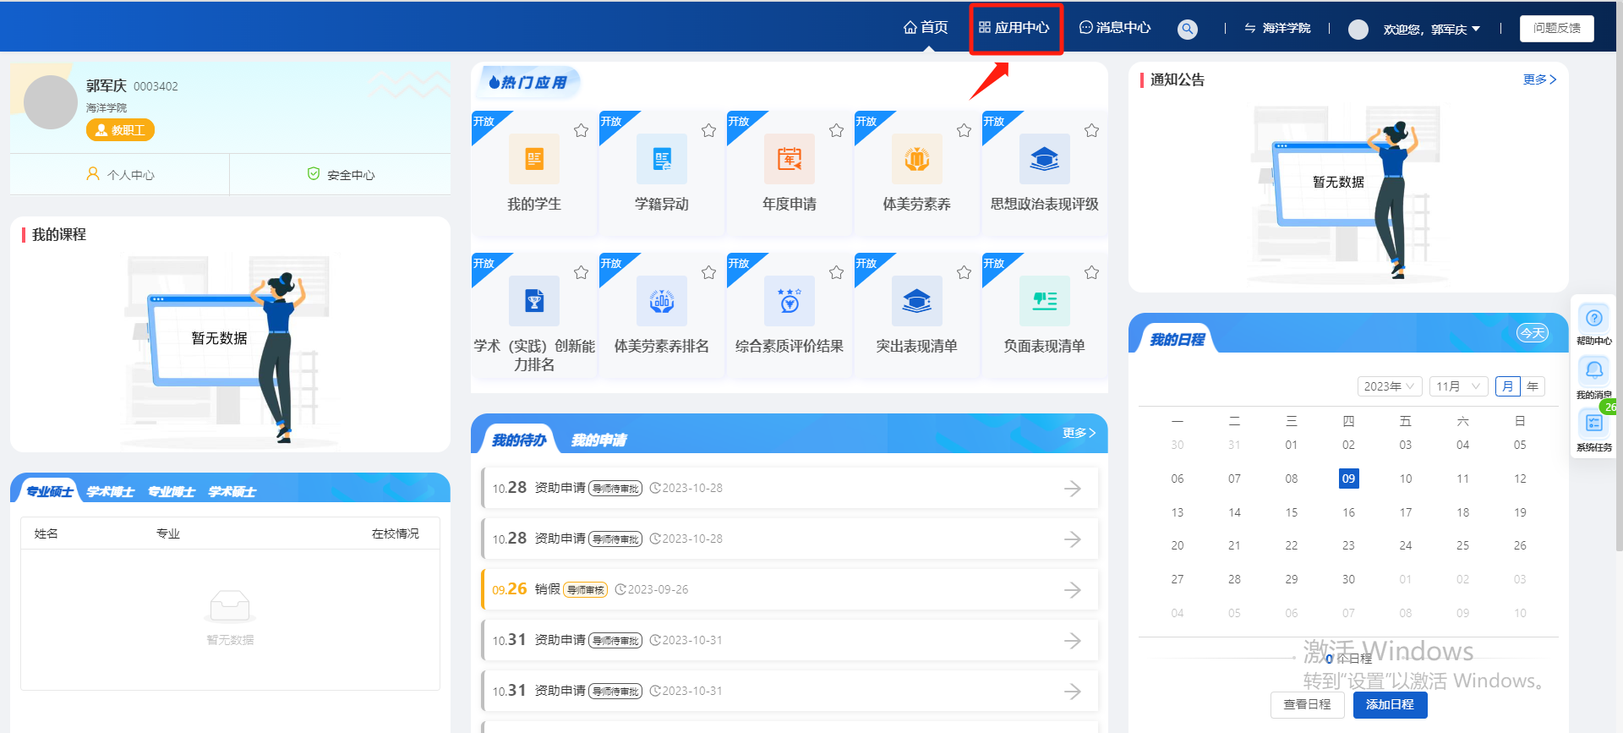
第二步：进入应用中心页面后，点击服务分类中的出国境模块
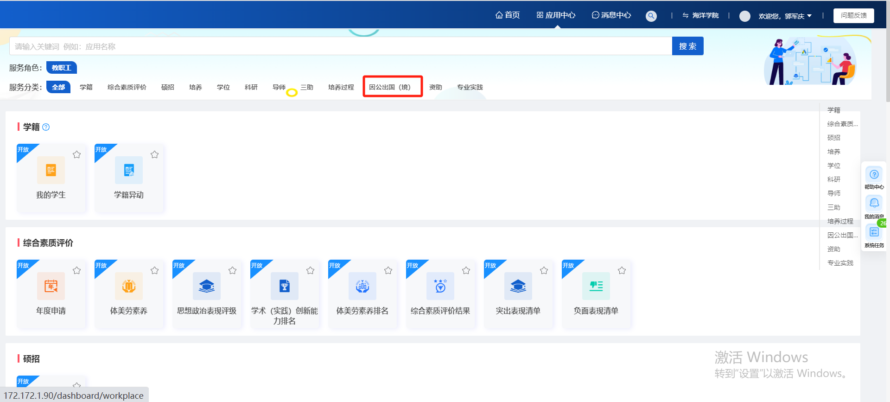
第三步：进入出国境模块后，点击项目申请页面
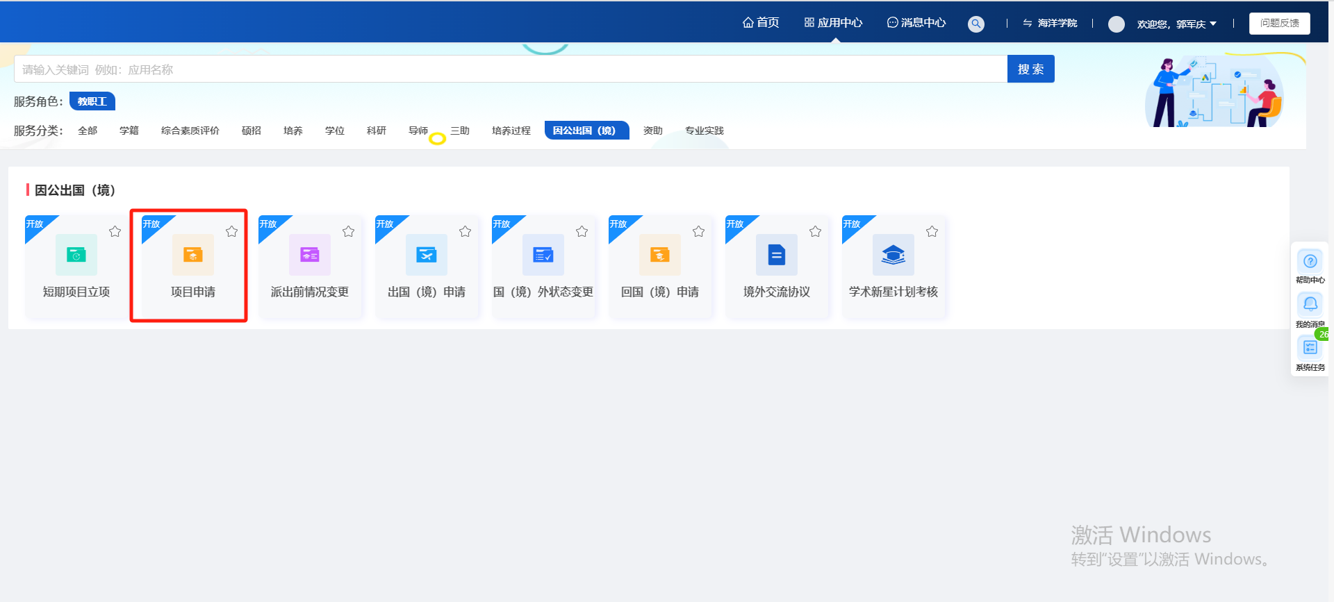
第四步：点击项目申请板块中的审核按钮，进入项目申请页面
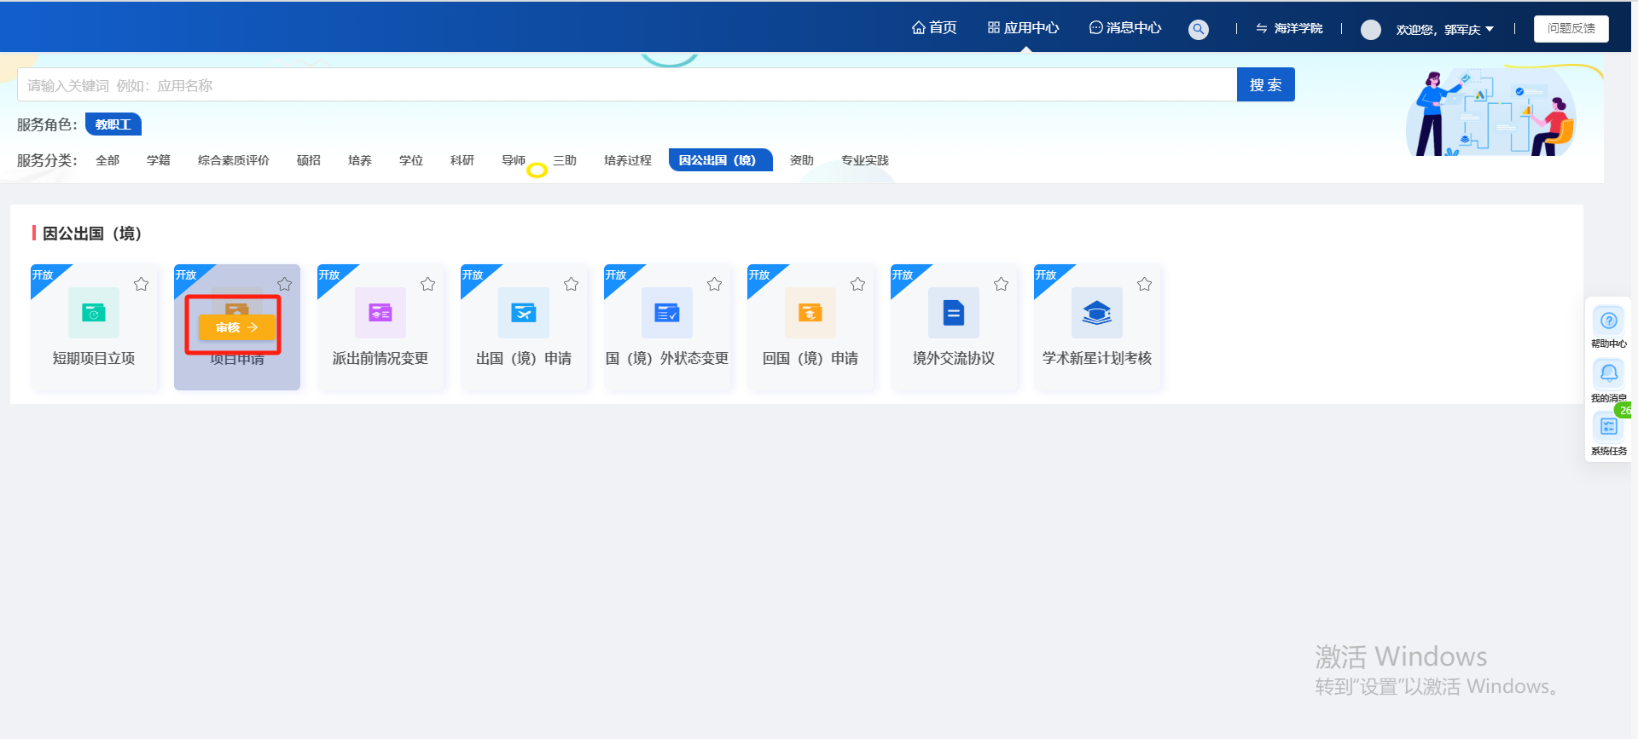

审核按钮
进入项目申请页面，点击审批按钮，可以进入审批页面
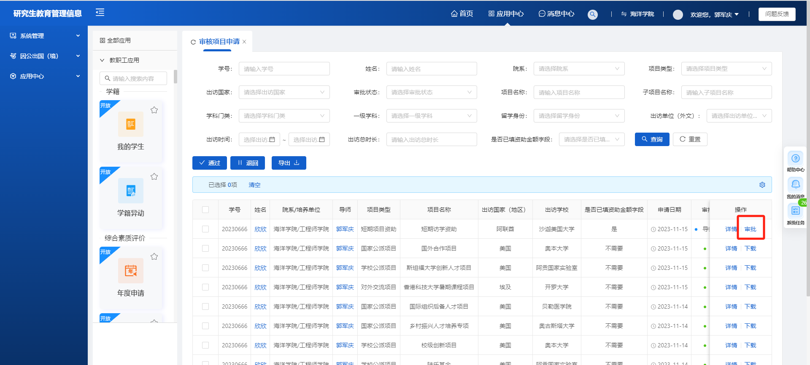
进入审批页面，可以对学生申请的数据进行通过/退回操作。
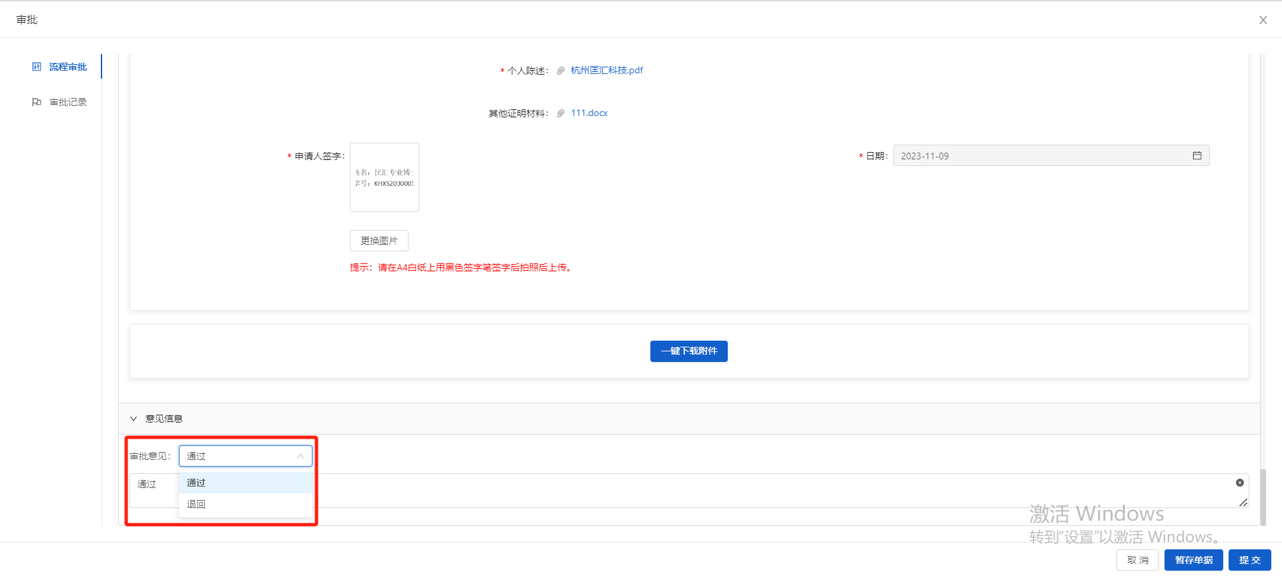
如学生申请学校公派项目或国际会议，导师审批时还需勾选“导师是否同意配套”字段，配套内容因项目而异。
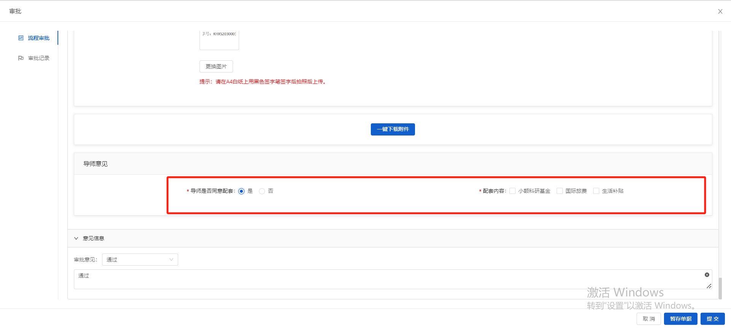
选择审核意见后点击提交按钮。（如审批通过，该条申请的审批状态变为学院研究生科待审核；如审批退回，该条申请数据返回学生，需学生重新填写后提交）
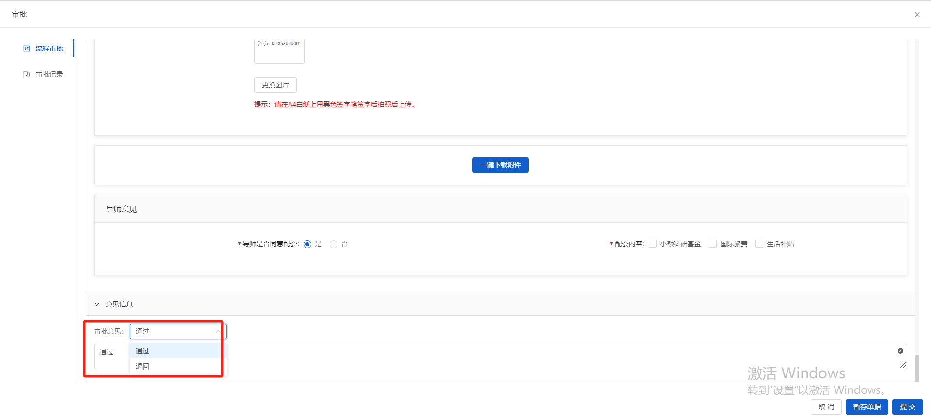

查询重置按钮
根据输入的筛选条件，点击查询按钮，可以查询精确的数据。点击重置按钮，可以清除选择/输入的筛选条件。
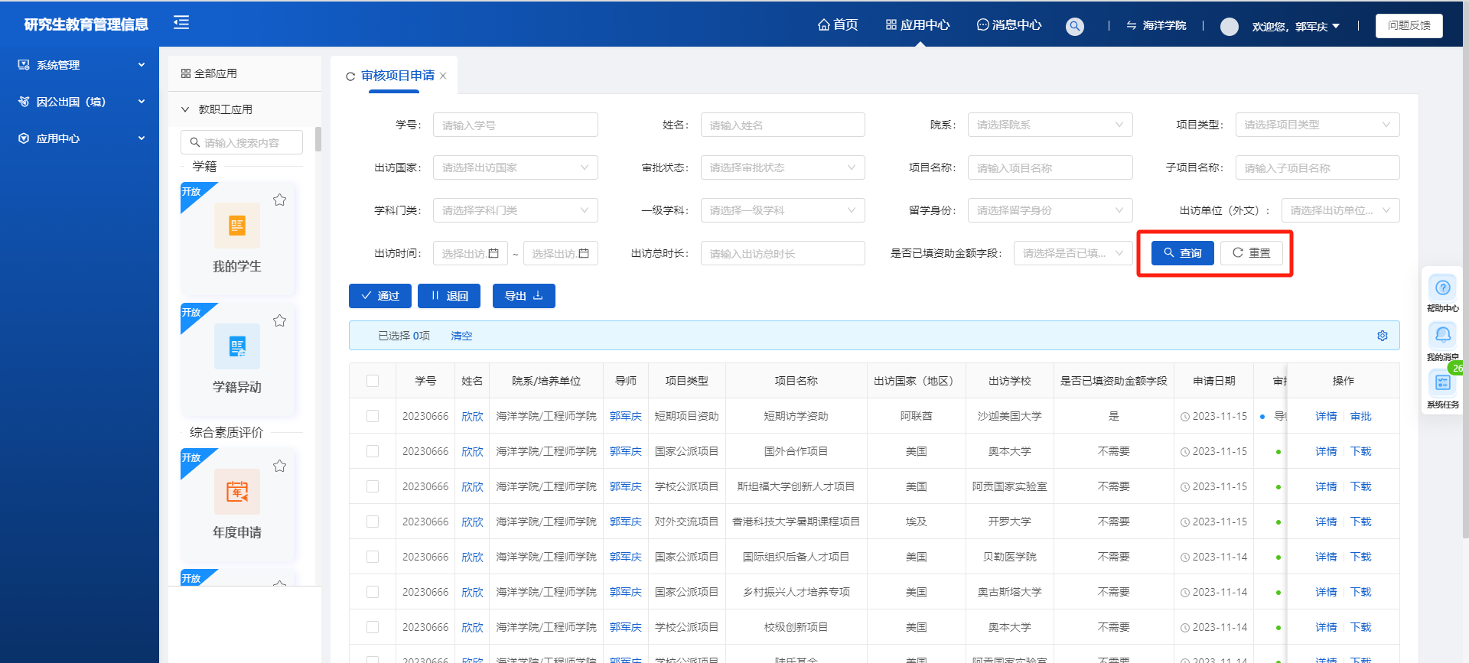

通过/退回按钮
勾选数据，点击通过按钮，可以快速的将要审核的数据批量通过，审核状态为学院研究生科待审核。
勾选数据，点击退回按钮，可以快速的将要审核的数据批量退回给学生。
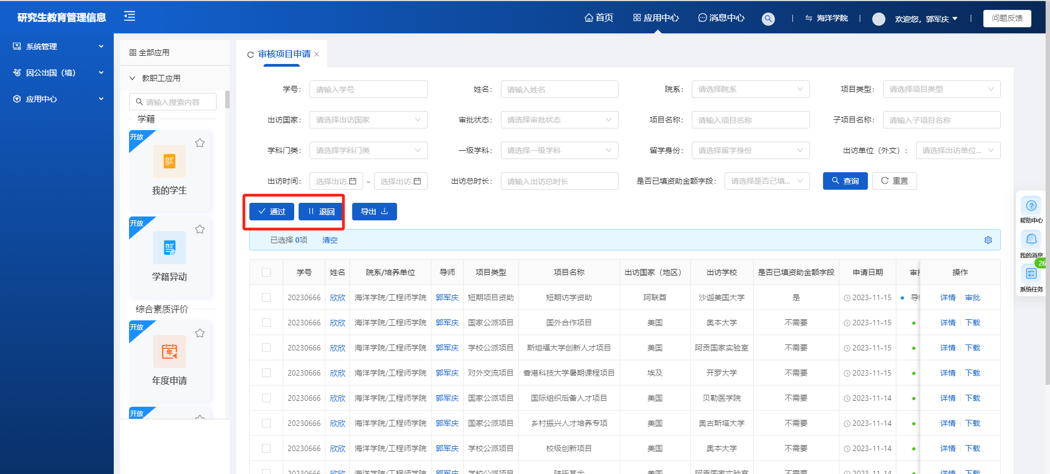

导出按钮
点击导出按钮，可以导出列表数据
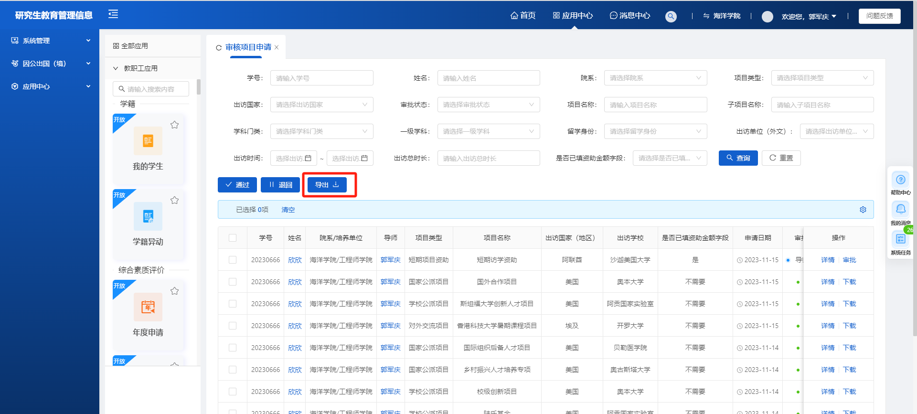

详情按钮
点击详情按钮，可以查看数据的详情信息，不可修改
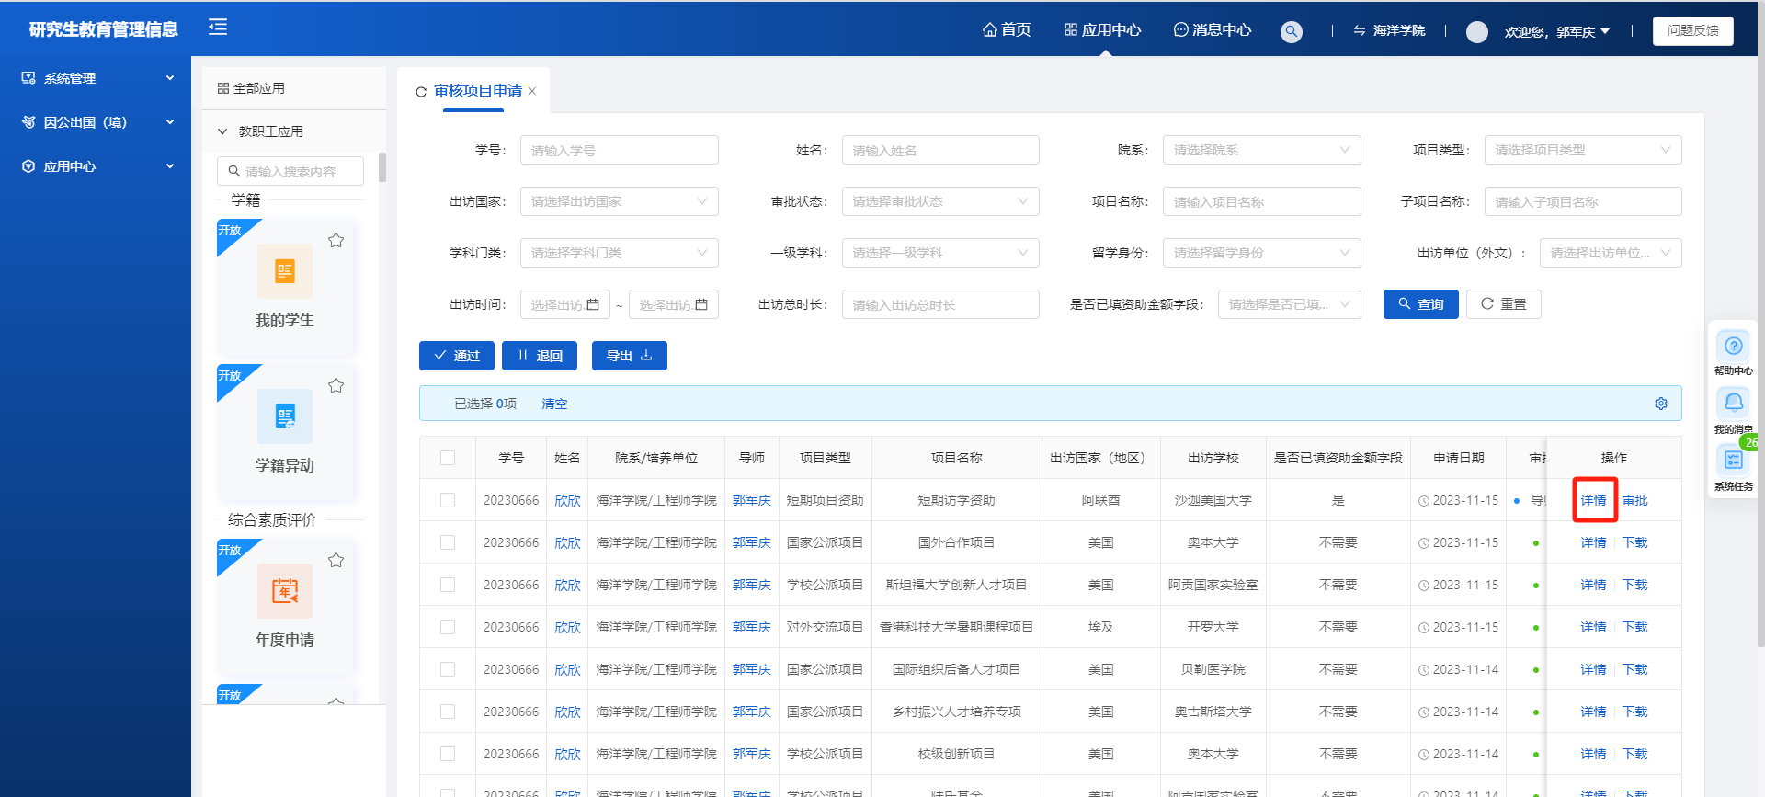

下载按钮
下载按钮在数据审核通过后出现，点击下载按钮，可以导出pdf格式、excel格式的表
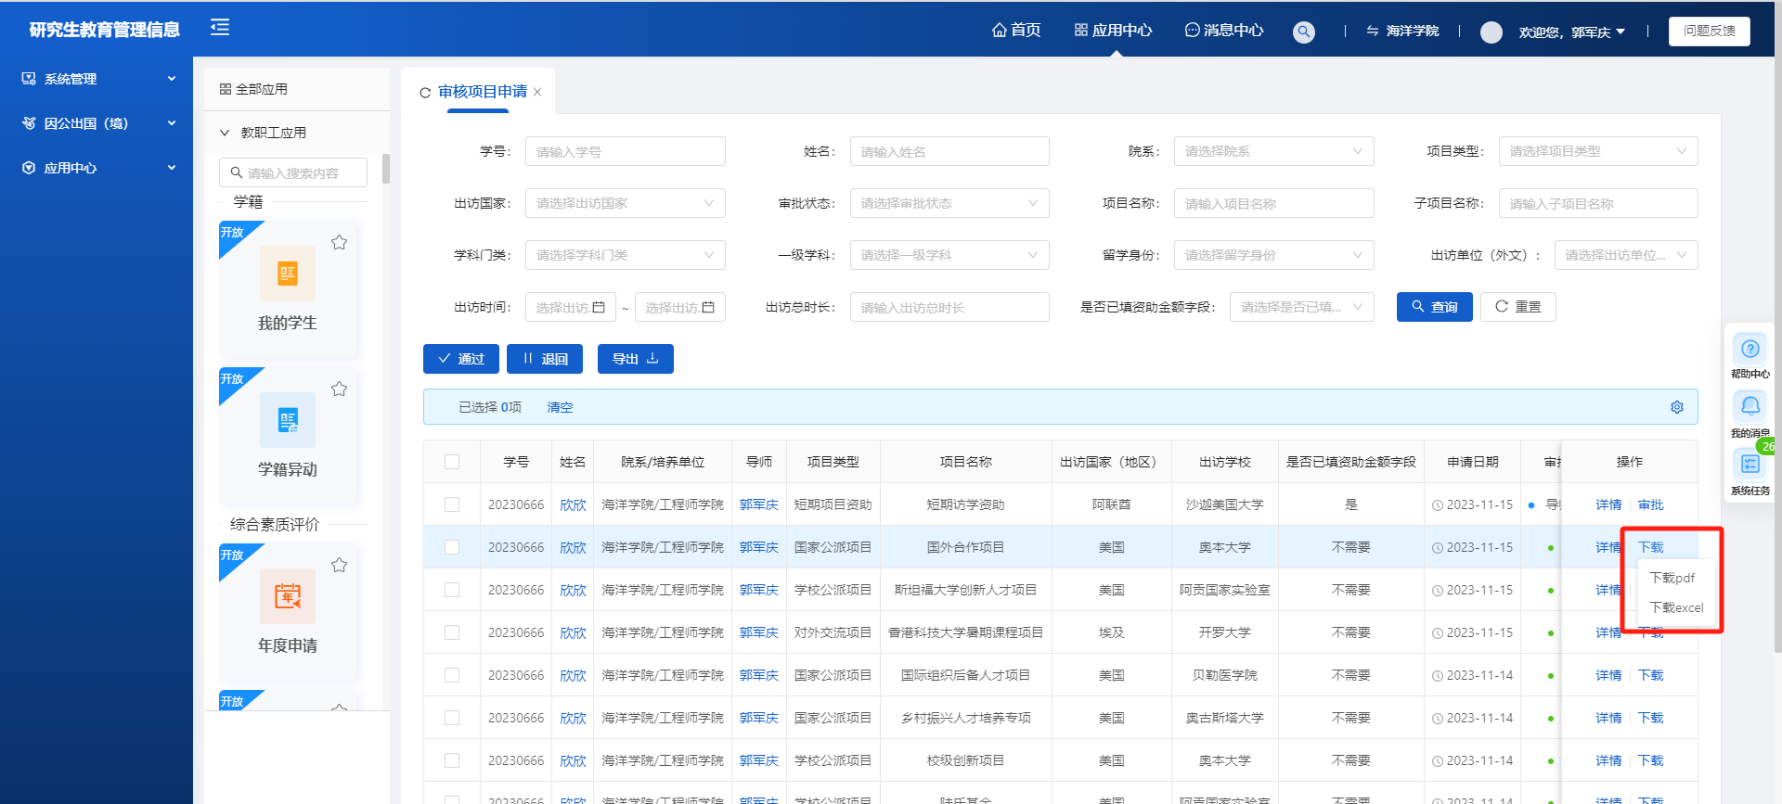

派出前情况变更
页面路径：应用中心-出国境-派出前情况变更
短期项目资助的审核流程：学生-导师-学院研究生科-学院行政负责人
公派研究生项目、博士生新星计划、对外交流项目的审核流程：
学生-导师-学院研究生科-学院行政负责人-研究生院
第一步：导师登录账号后，点击页面上方的应用中心
第二步：进入应用中心页面后，点击服务分类中的出国境模块
第三步：进入出国境模块后，点击派出前情况变更页面
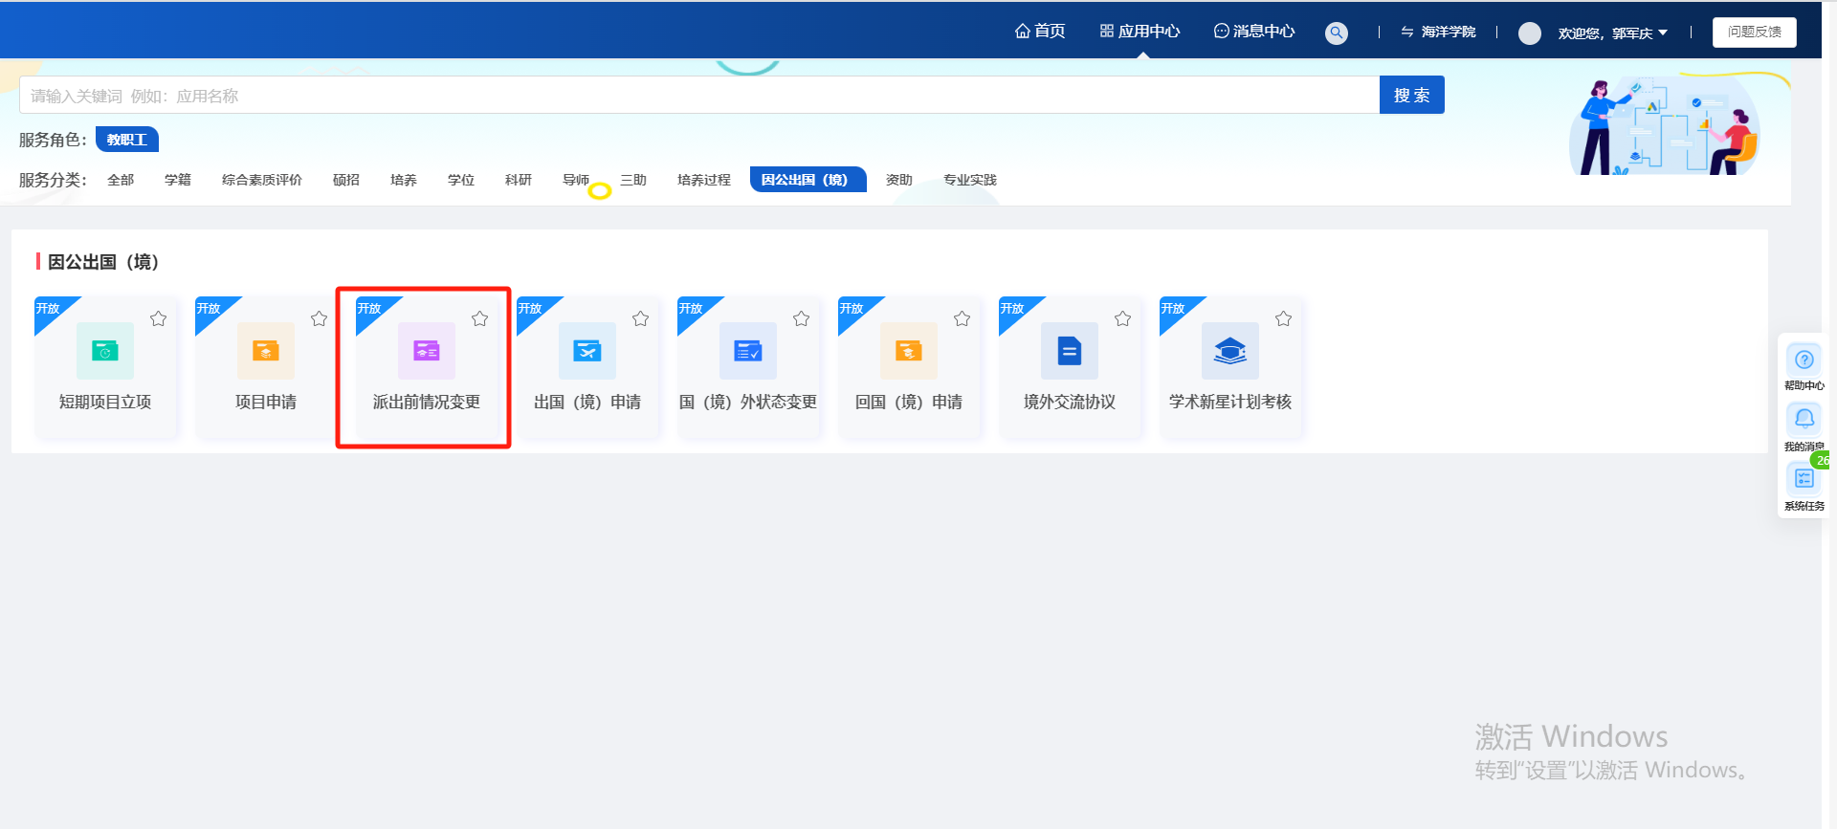
第四步：点击派出前情况变更板块中的审核按钮，进入派出前情况变更页面
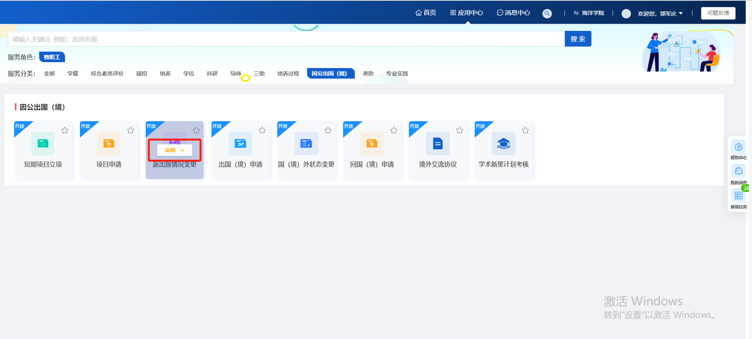

审核按钮
进入派出前情况变更页面，点击审批按钮，可以进入审批页面
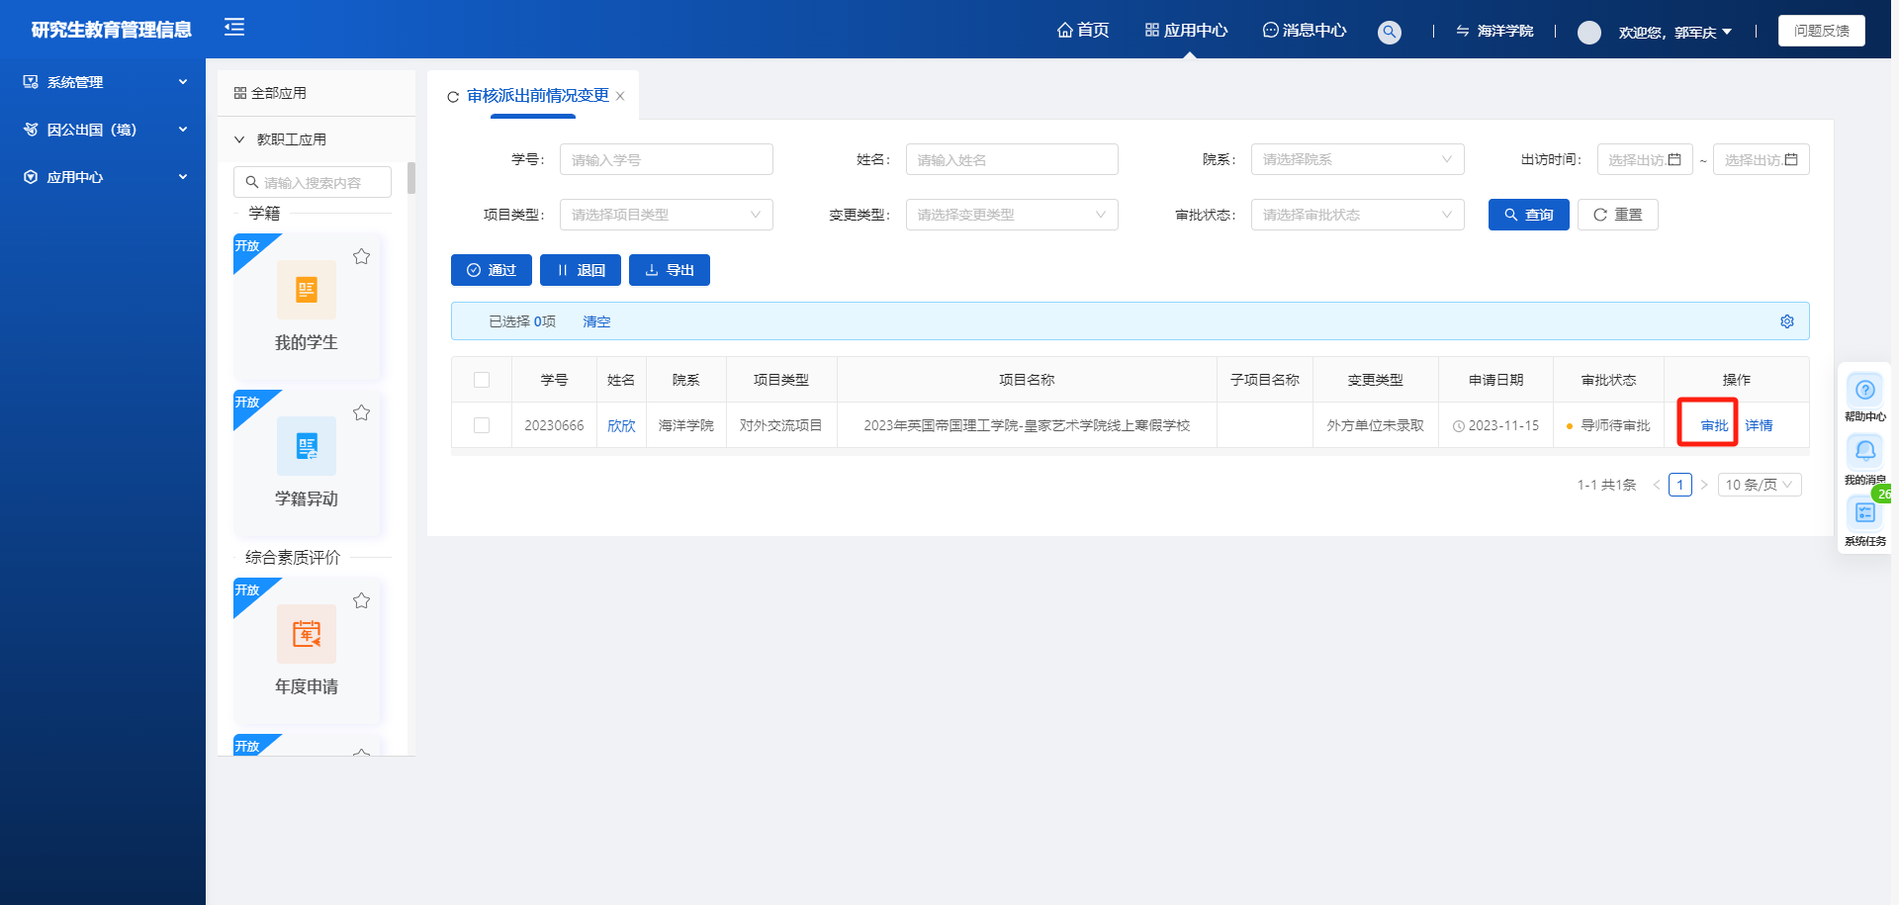
进入审批页面，可以对学生申请的数据进行通过/退回操作。
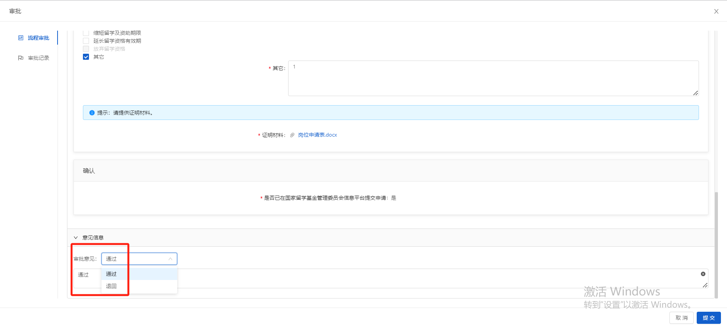
选择审批意见后点击提交按钮（如审批通过，该条申请的审批状态变为学院研究生科待审核；如审批退回，该条申请数据返回学生，需学生重新填写后提交）
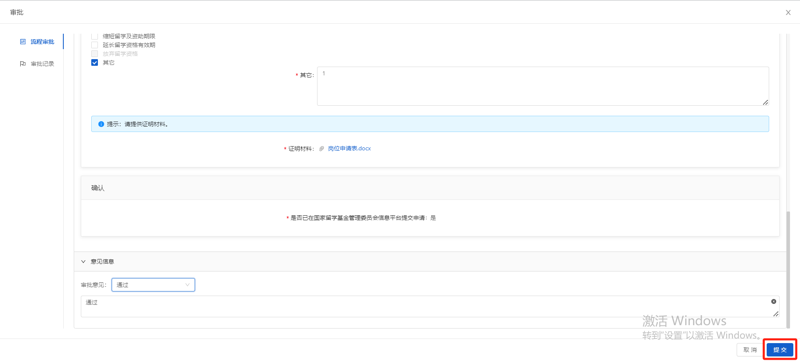

查询重置按钮
根据输入的筛选条件，点击查询按钮，可以查询精确的数据。点击重置按钮，可以清除选择/输入的筛选条件。
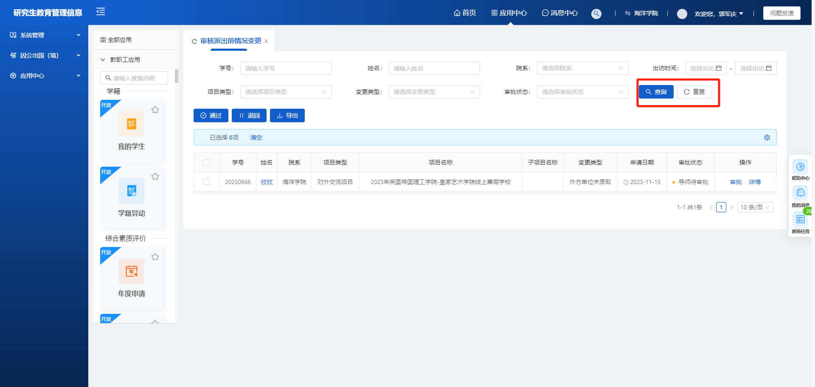

通过/退回按钮
勾选数据，点击通过按钮，可以快速的将要审核的数据批量通过，审核状态为学院研究生科待审核。
勾选数据，点击退回按钮，可以快速的将要审核的数据批量退回给学生。
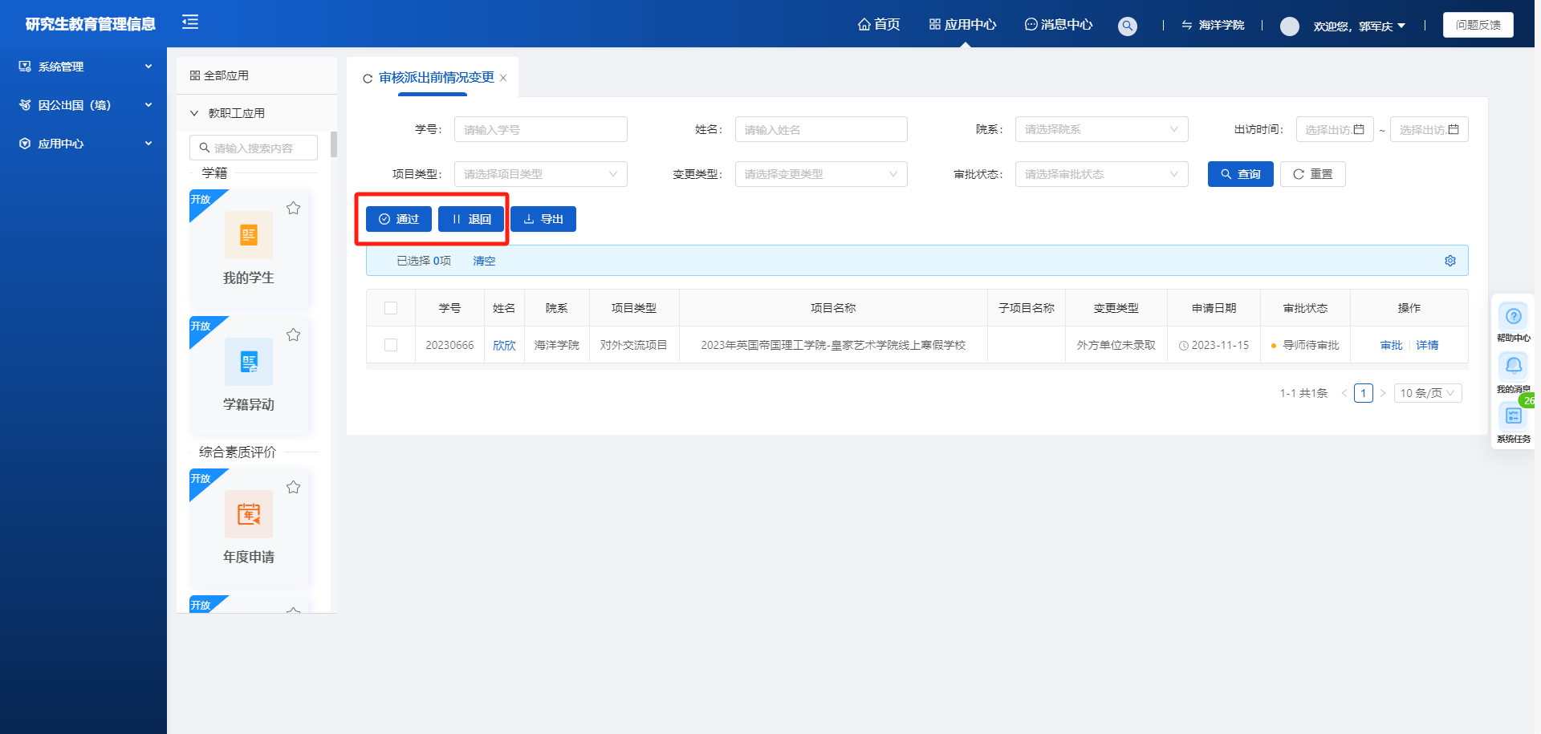

导出按钮
点击导出按钮，可以导出列表数据
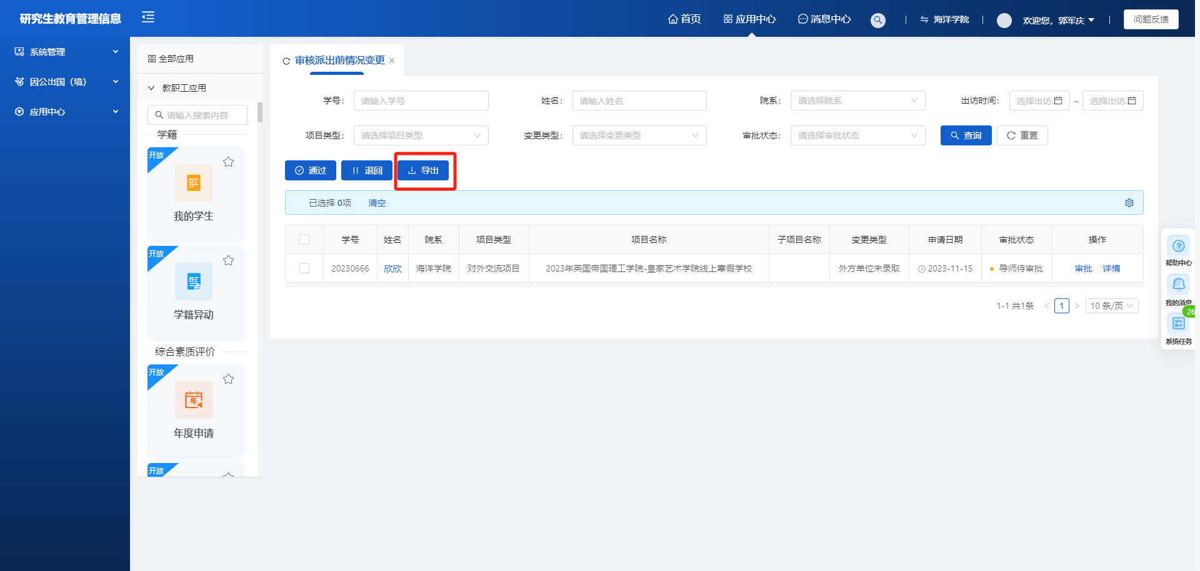

详情按钮
点击详情按钮，可以查看数据的详情信息，不可修改
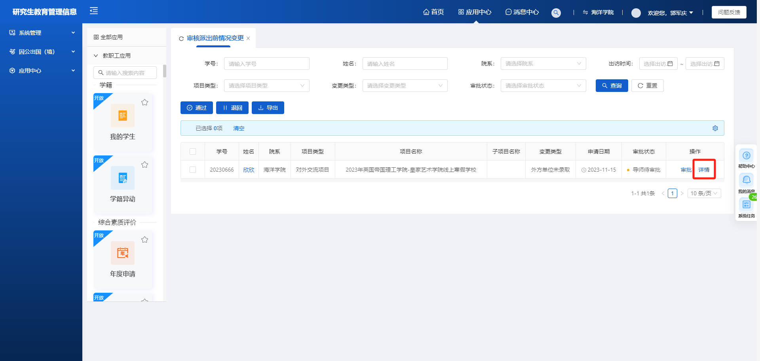

下载按钮
下载按钮在数据审核通过后出现，点击下载按钮，可以导出pdf格式、excel格式的表
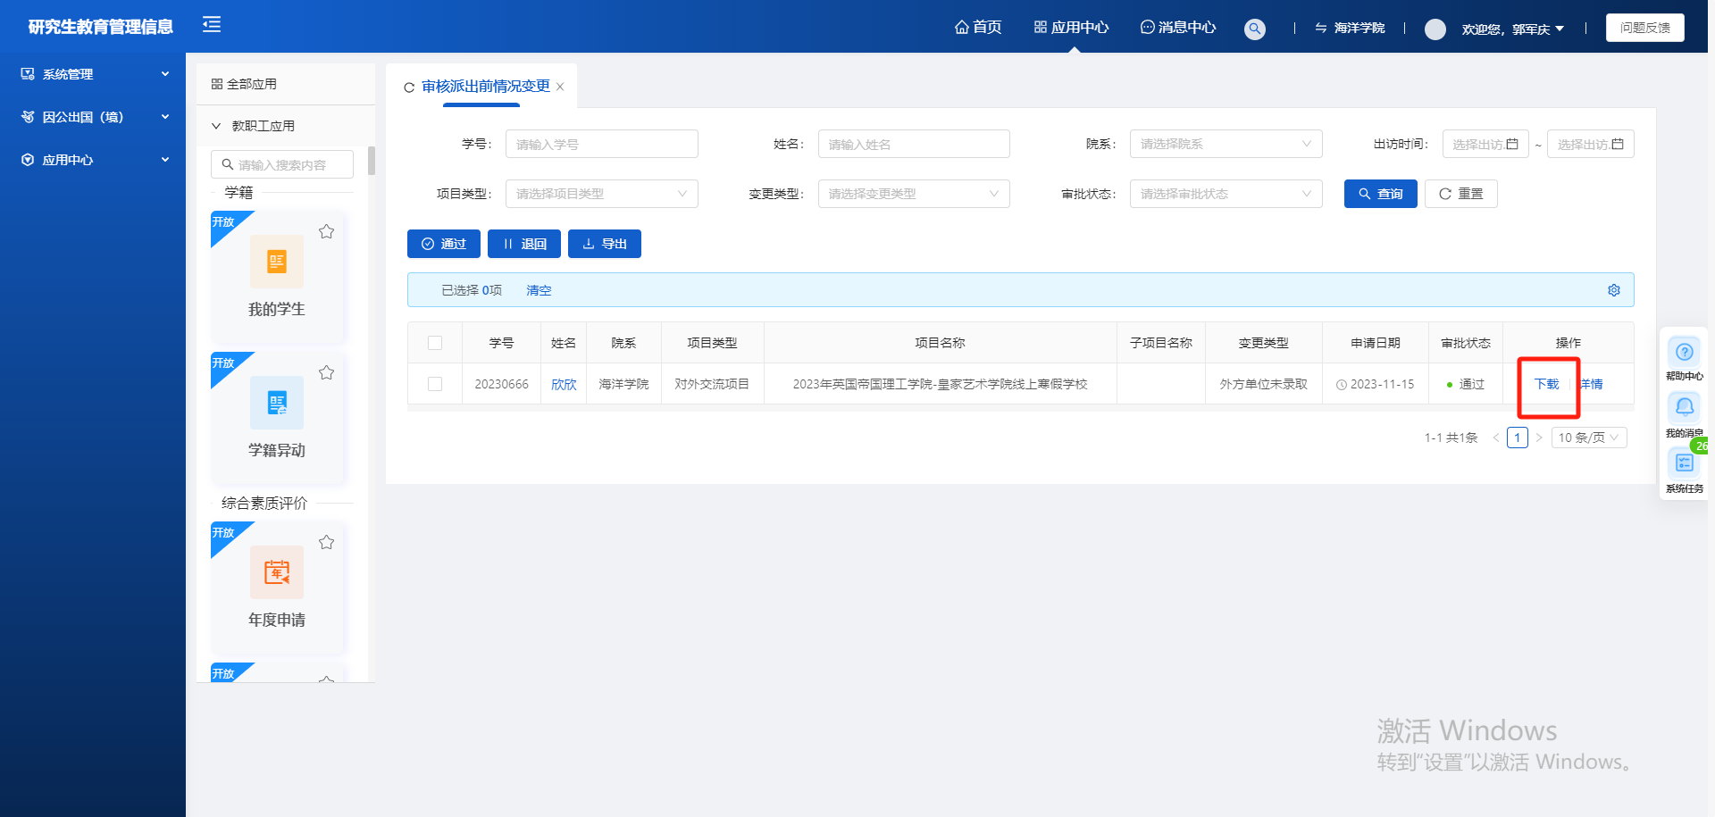

出国境申请
页面路径：应用中心-出国境-出国境申请
一般学院审核流程：学生-导师-学院研究生科-学院行政负责人-（行前教育负责人：因公出国（境）申请在学院行政负责人审批结束后-行前教育负责人进行行前教育信息录入）-学院党委负责人
国际教育学院审核流程：学生-导师-学院研究生科-学院行政负责人-（行前教育负责人：因公出国（境）申请在学院行政负责人审批结束后-行前教育负责人进行行前教育信息录入）-学院党委负责人-国际教育学院学生事务办公室-国际教育学院分管领导
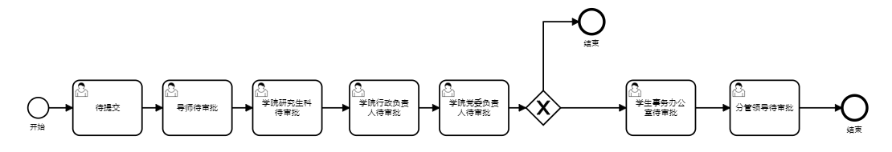
第一步：导师登录账号后，点击页面上方的应用中心
第二步：进入应用中心页面后，点击服务分类中的出国境模块
第三步：进入出国境模块后，点击出国境申请页面
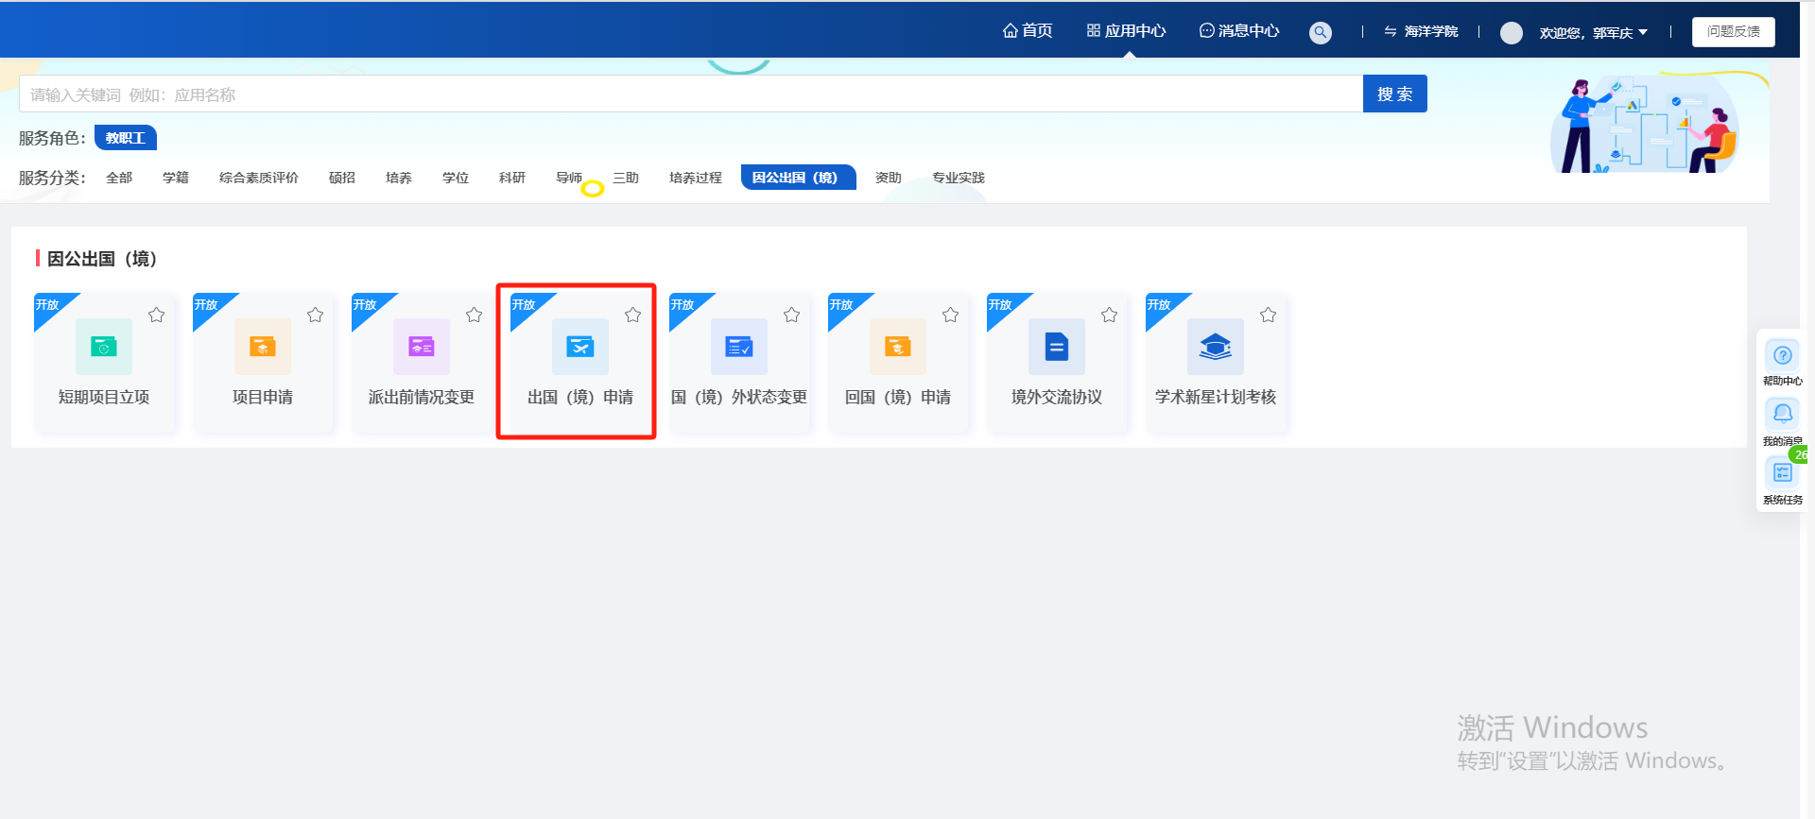
第四步：点击出国境申请板块中的审核按钮，进入出国境申请页面
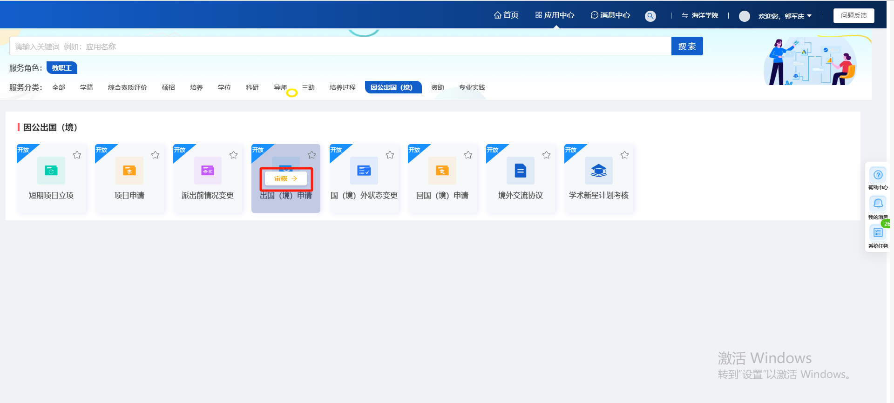

审核按钮
进入出国境申请页面，点击审批按钮，可以进入审批页面
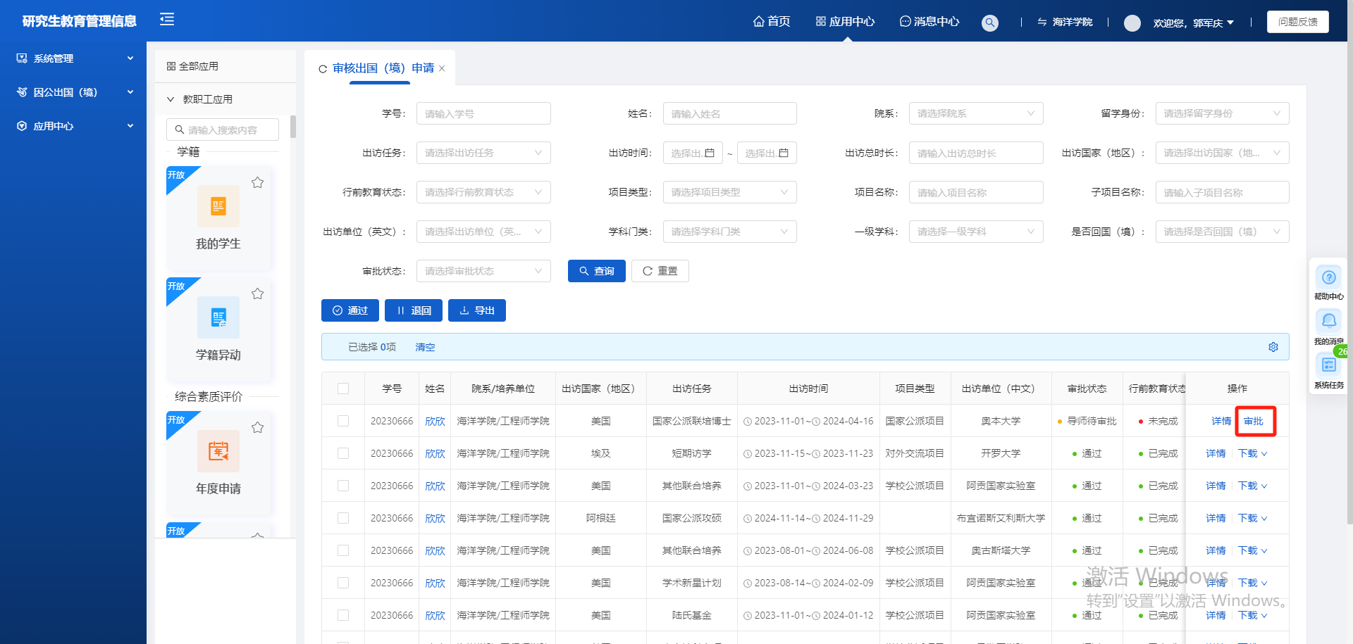
进入审批页面，可以对学生申请的数据进行通过/退回操作。
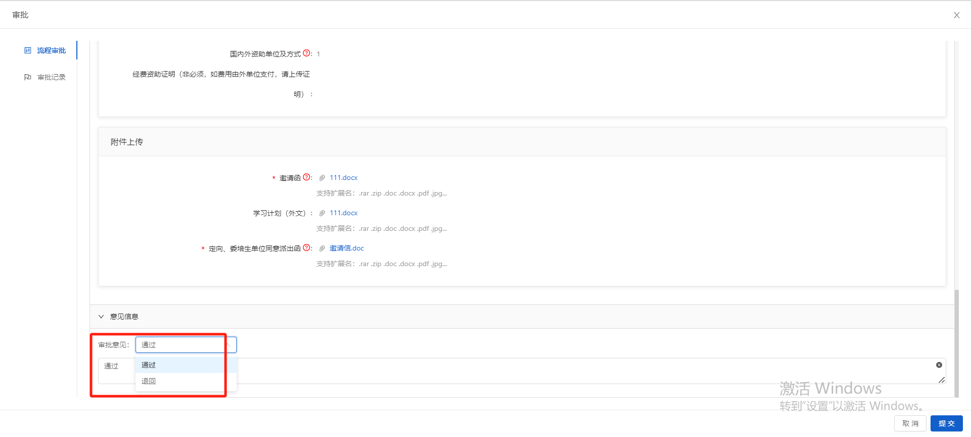
选择审批意见后点击提交按钮。（如审批通过，该条申请的审批状态变为学院研究生科待审核；如审批退回，该条申请数据返回学生，需学生重新填写后提交）
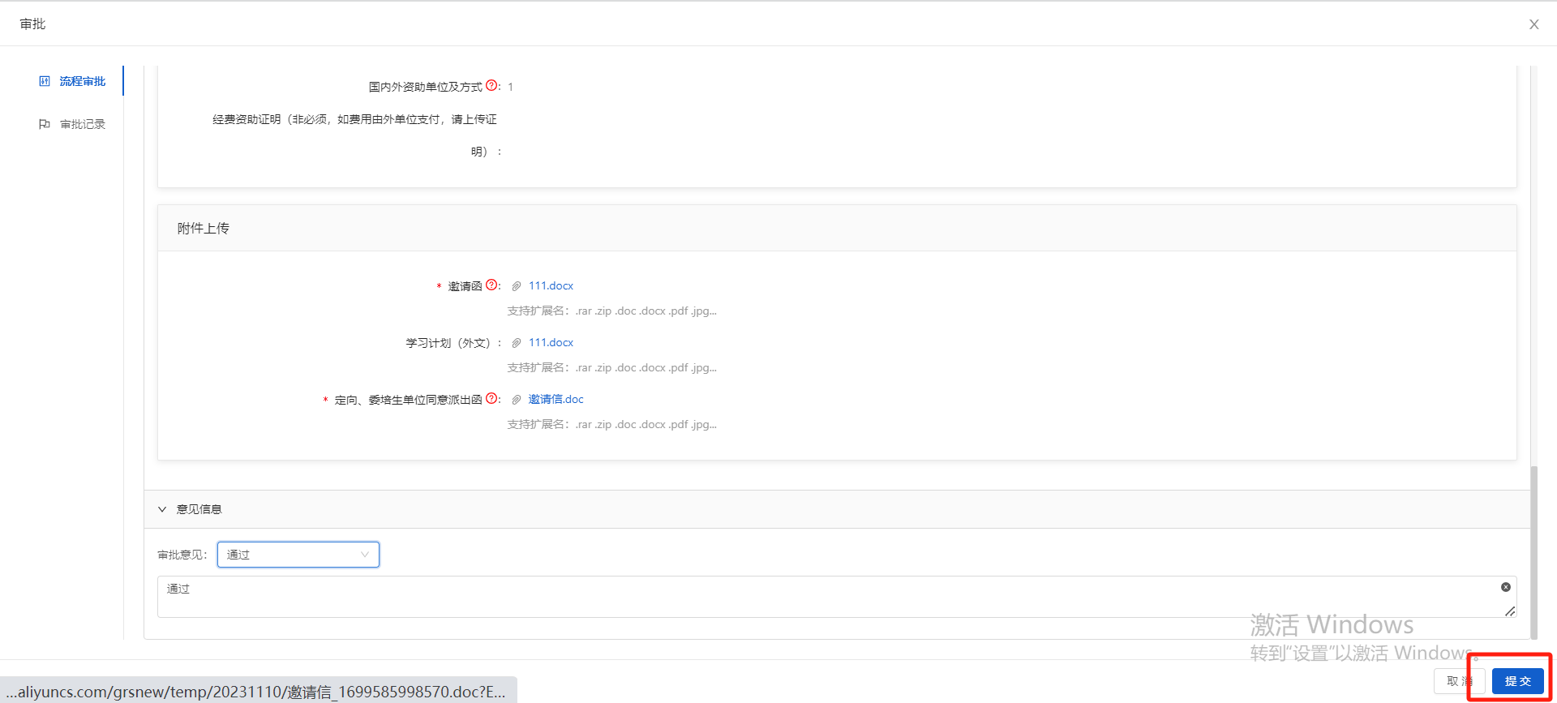

查询重置按钮
根据输入的筛选条件，点击查询按钮，可以查询精确的数据。点击重置按钮，可以清除选择/输入的筛选条件。
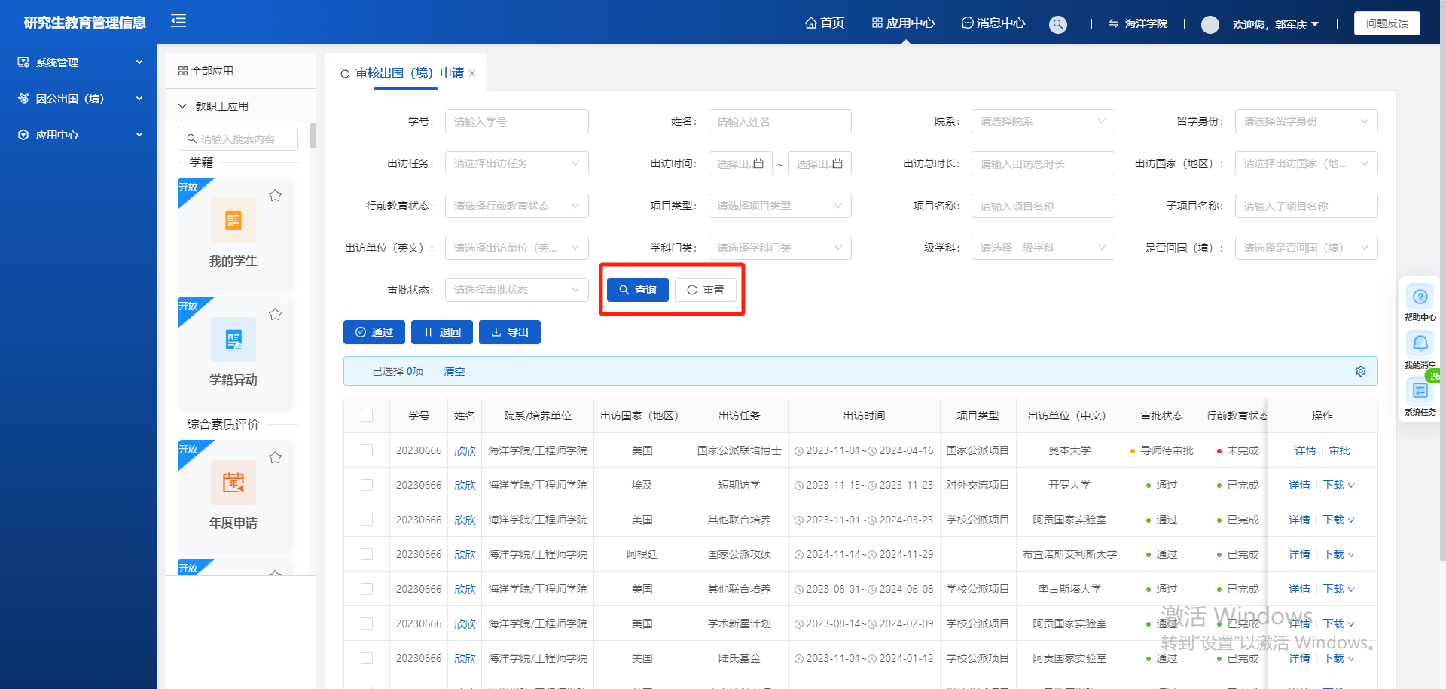

通过/退回按钮
勾选数据，点击通过按钮，可以快速的将要审核的数据批量通过，审核状态为学院研究生科待审核。
勾选数据，点击退回按钮，可以快速的将要审核的数据批量退回给学生。
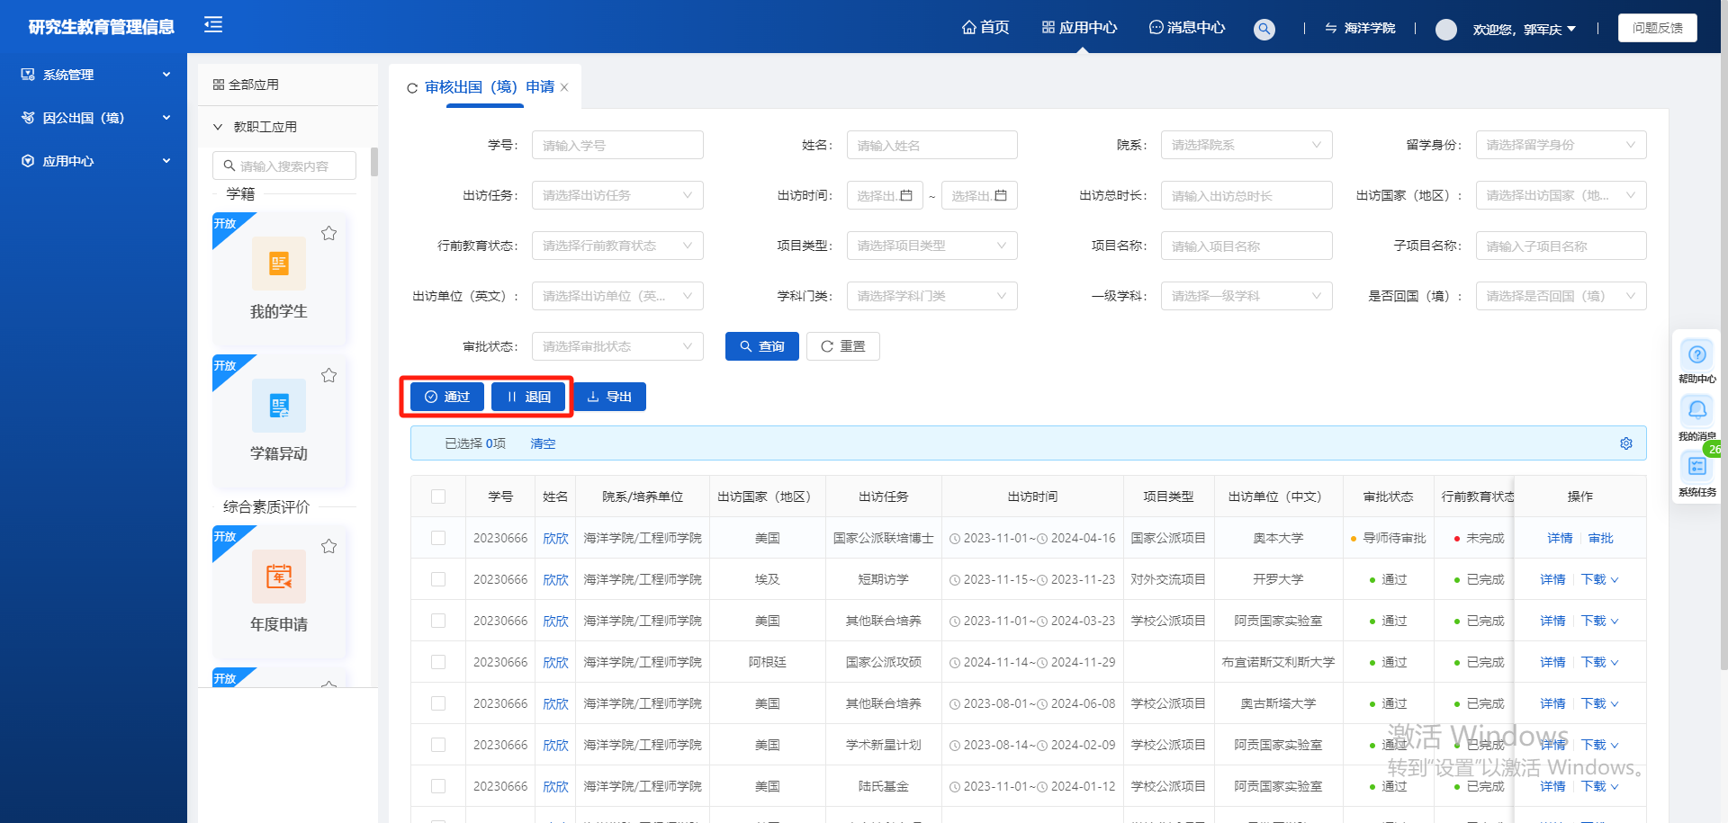

导出按钮
点击导出按钮，可以导出列表数据
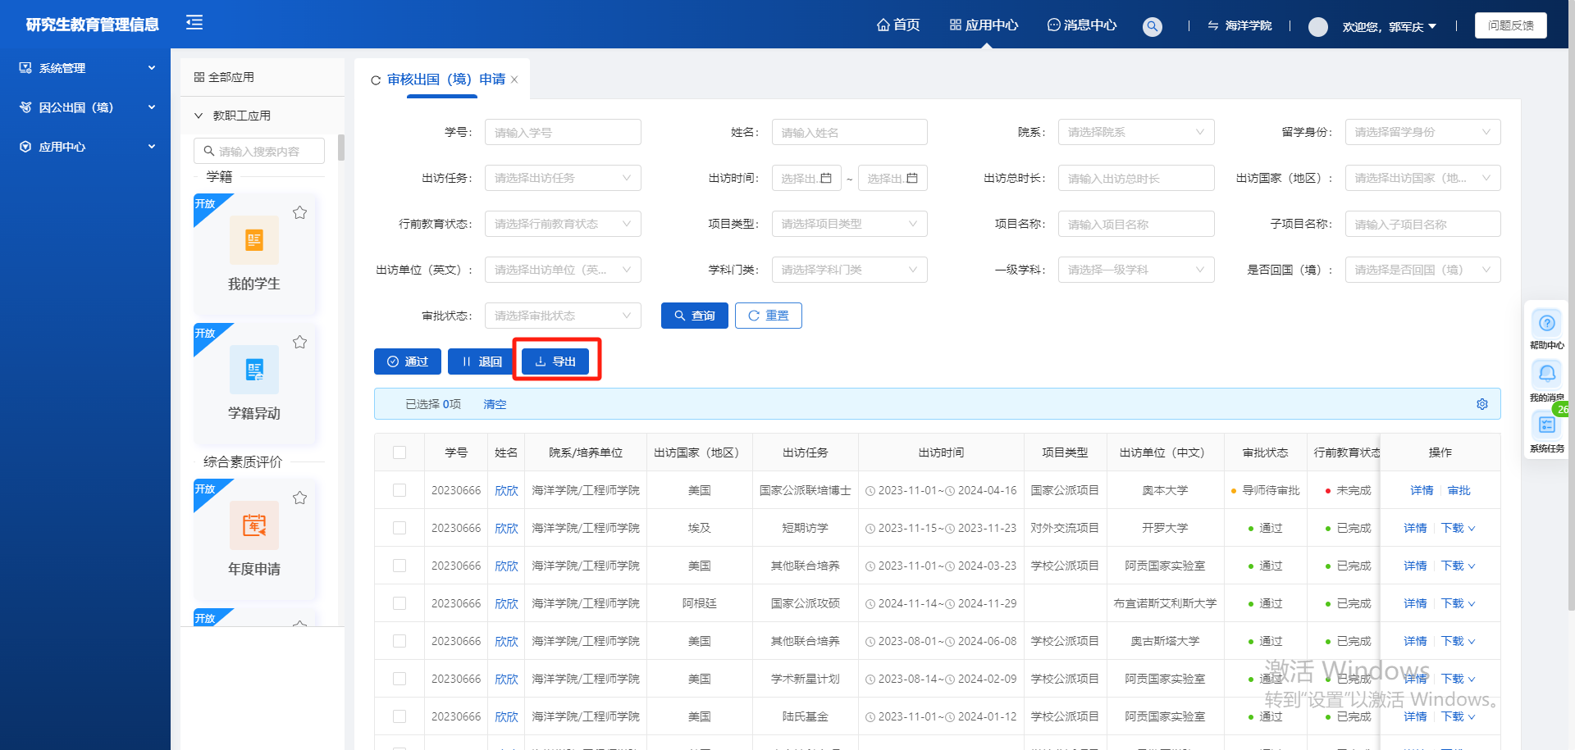

详情按钮
点击详情按钮，可以查看数据的详情信息，不可修改
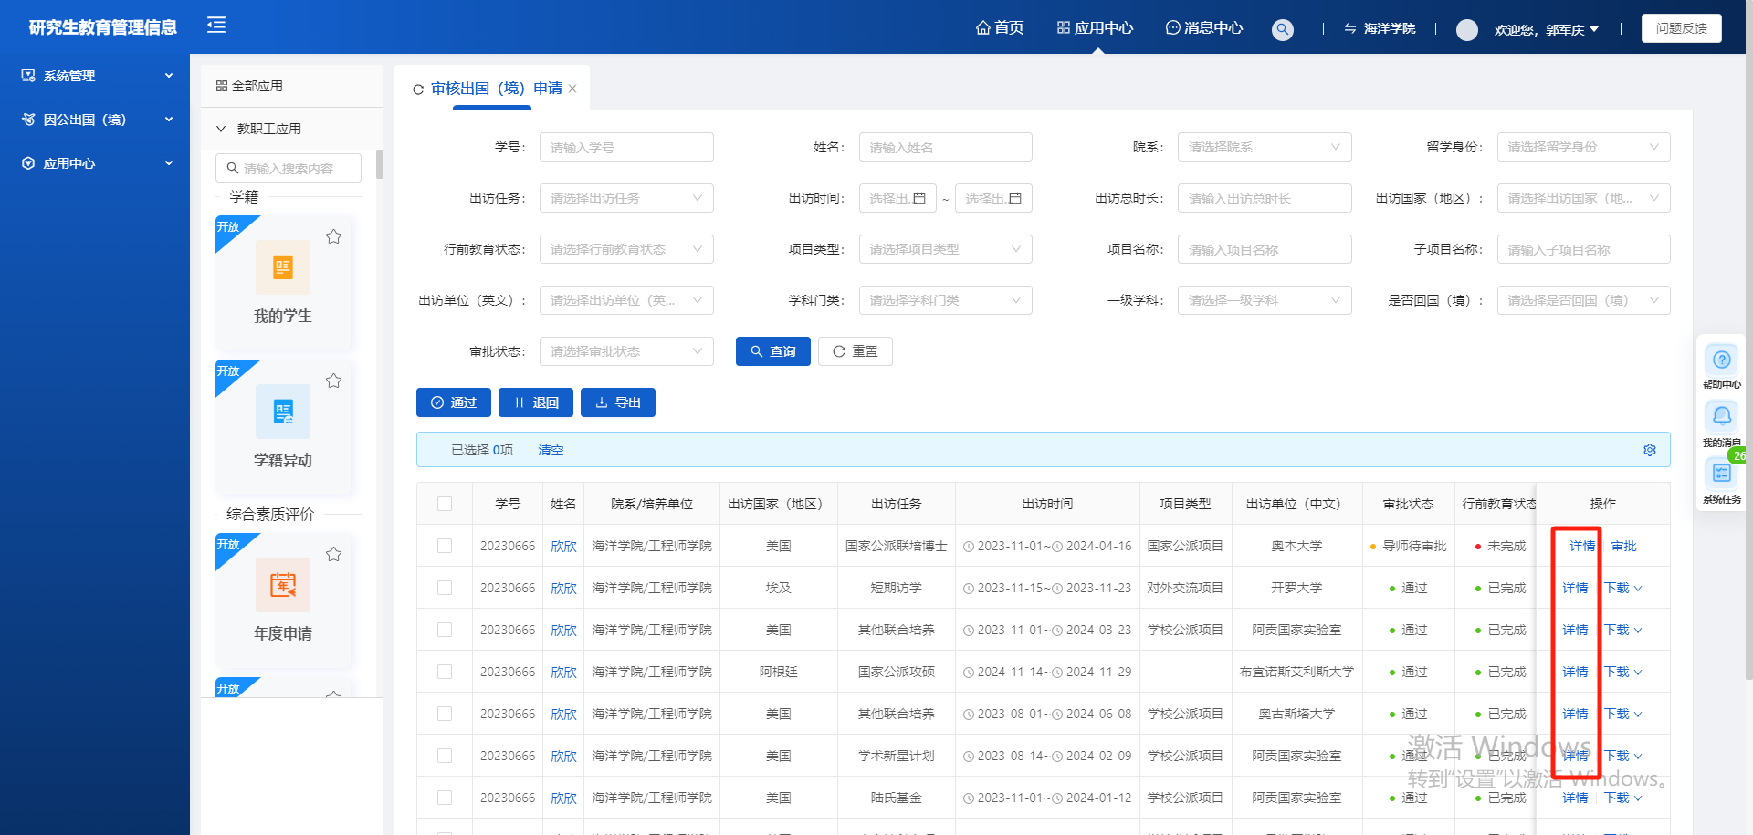

下载按钮
下载按钮在数据审核通过后出现，点击下载按钮，可以导出pdf格式、excel格式的表
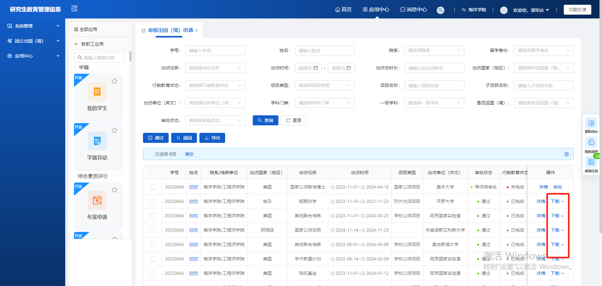

国（境）外状态变更
页面路径：应用中心-出国境-国（境）外状态变更
审核流程：学生-导师-学院研究生科-学院行政负责人
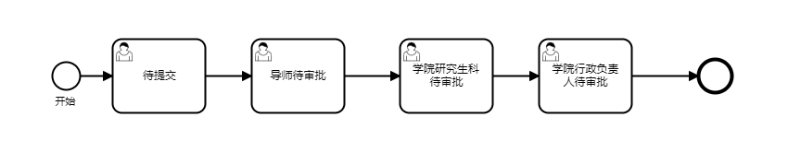
第一步：导师登录账号后，点击页面上方的应用中心
第二步：进入应用中心页面后，点击服务分类中的出国境模块
第三步：进入出国境模块后，点击国境外状态变更页面
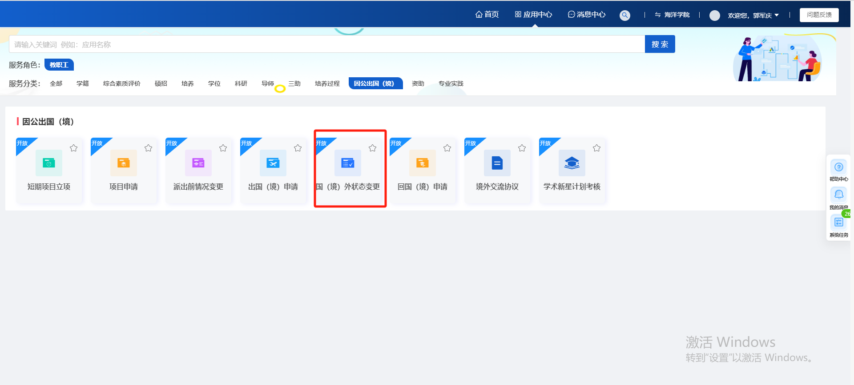
第四步：点击出国境申请板块中的审核按钮，进入国境外状态变更页面
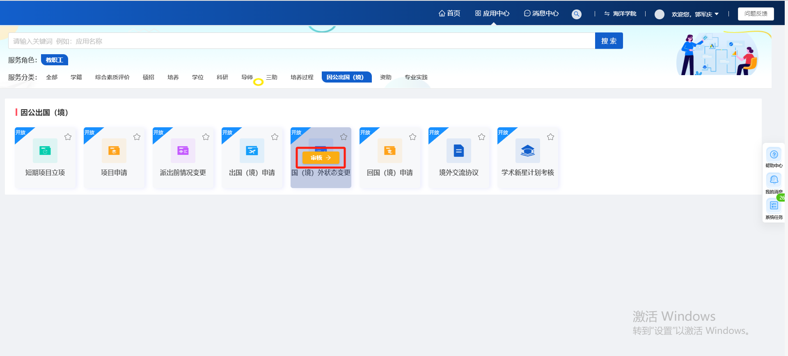

审核按钮
进入国（境）外状态变更页面，点击审批按钮，可以进入审批页面
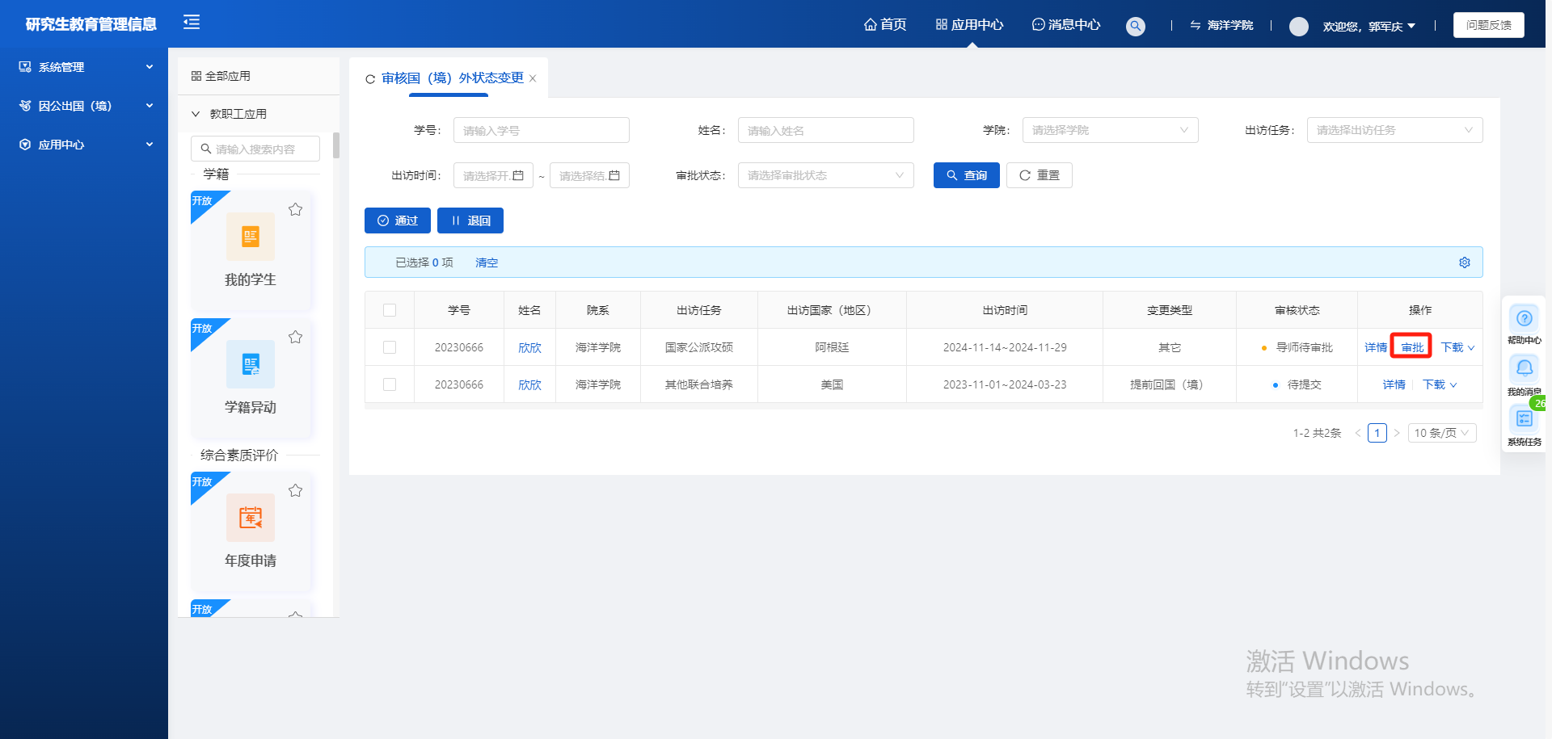
进入审批页面，可以对学生申请的数据进行通过/退回操作。
选择审批意见后点击提交按钮。（如审批通过，该条申请的审批状态变为学院研究生科待审核；如审批退回，该条申请数据返回学生，需学生重新填写后提交）

查询重置按钮
根据输入的筛选条件，点击查询按钮，可以查询精确的数据。点击重置按钮，可以清除选择/输入的筛选条件。
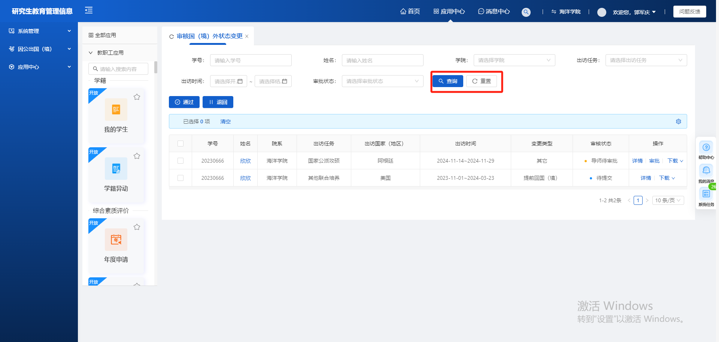

通过/退回按钮
勾选数据，点击通过按钮，可以快速的将要审核的数据批量通过，审核状态为学院研究生科待审核。
勾选数据，点击退回按钮，可以快速的将要审核的数据批量退回给学生。
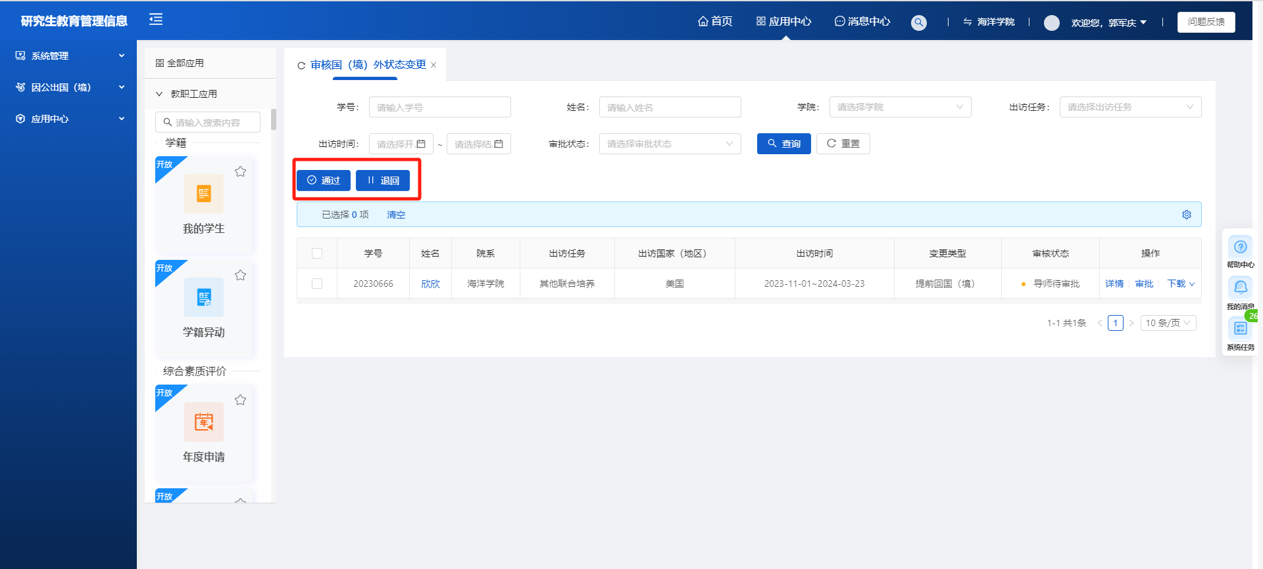

详情按钮
点击详情按钮，可以查看数据的详情信息，不可修改
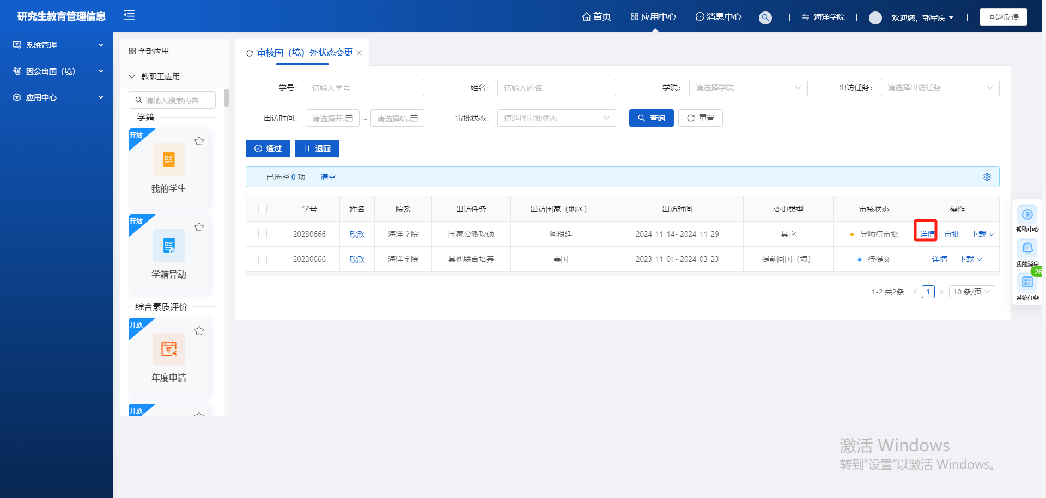

下载按钮
在数据审核通过后，会在操作栏显示下载按钮，除国家公派项目以外的数据，只能下载pdf格式的导出表；国家公派项目若选择了申请事项为：是否需要学校出具公函，那么下载按钮中会出现草拟公函（word格式）和申请表两个按钮，可以下载草拟公函和申请表。国家公派项目若没有选择了申请事项为：是否需要学校出具公函，那么下载按钮中会出现还是只有申请表一个按钮，只能下载pdf格式的导出表；国家公派项目若选择了申请事项为：是否需要学校出具公函，且研究生院上传了正式公函，那么下载按钮中会出现草拟公函（word格式）、申请表以及正式公函三个按钮，可以下载草拟公函和申请表以及正式公函。
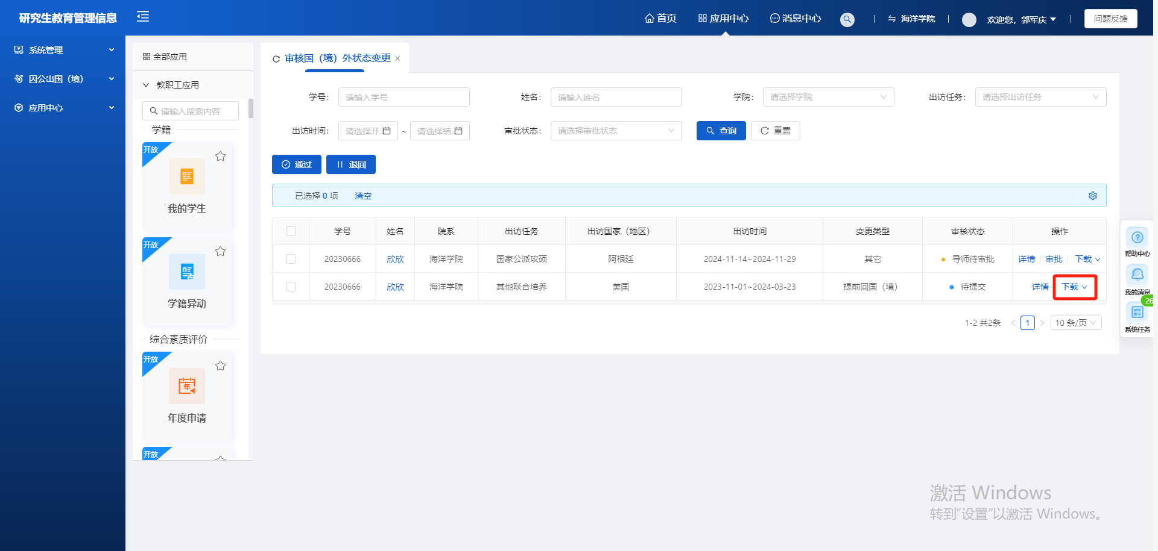

回国境申请
页面路径：应用中心-出国境-回国境申请
审核流程：学生-导师-学院研究生科-学院行政负责人-（回访谈话负责人：回国境申请在学院行政负责人审批结束后-回访谈话负责人进行回访谈话信息录入）-学院党委负责人
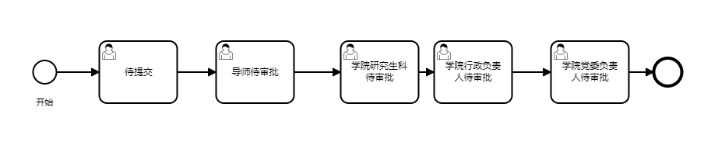
第一步：导师登录账号后，点击页面上方的应用中心
第二步：进入应用中心页面后，点击服务分类中的出国境模块
第三步：进入出国境模块后，点击回国境申请页面
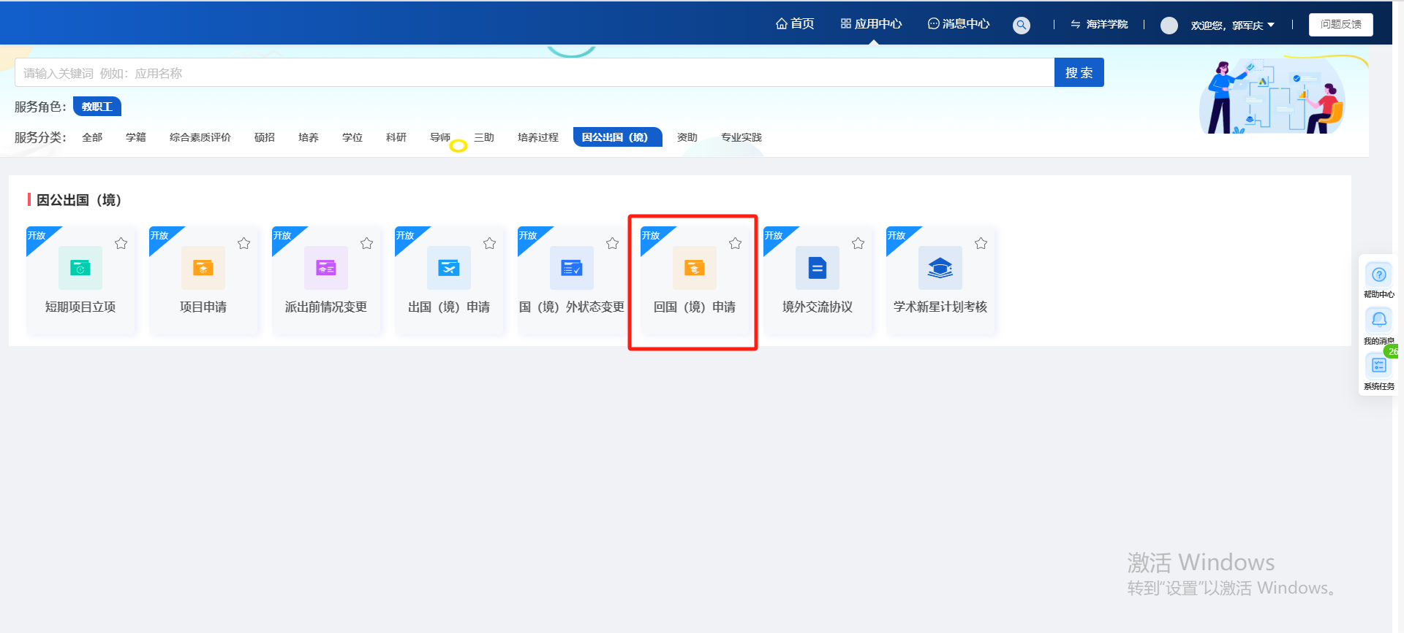
第四步：点击回国境申请板块中的审核按钮，进入回国境申请页面
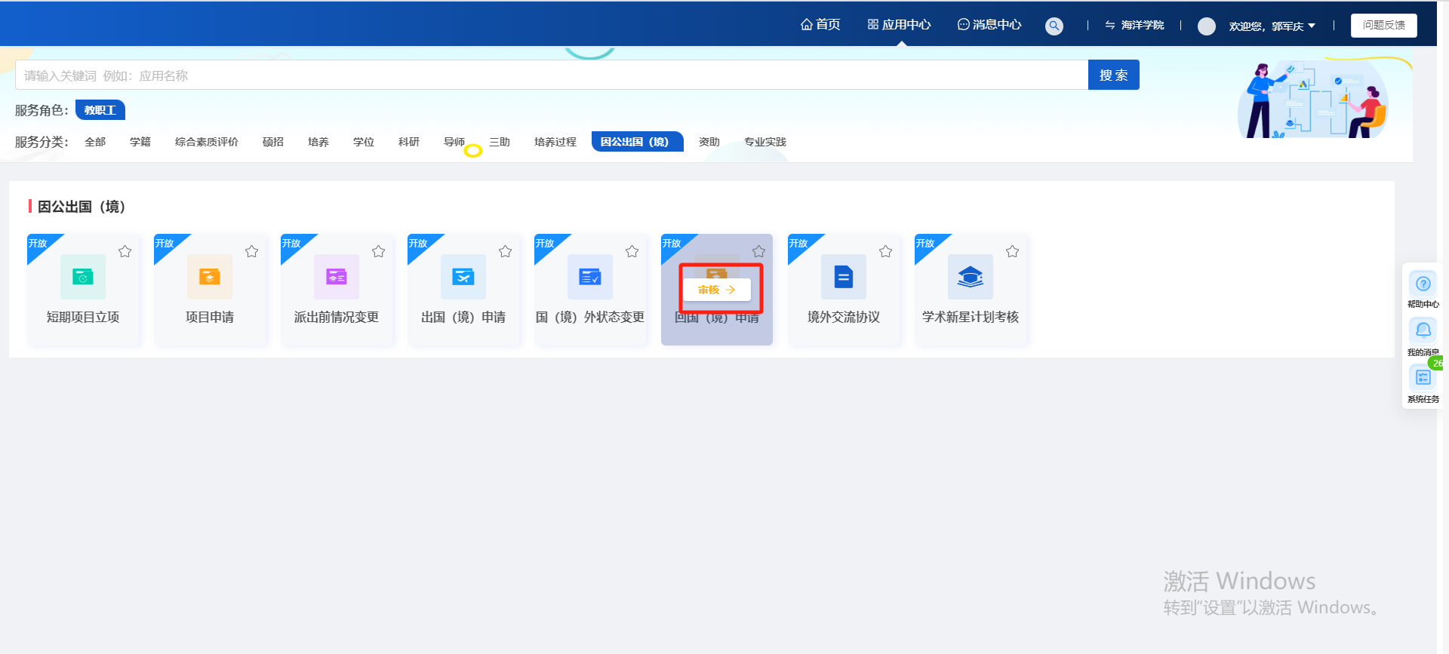

审核按钮
进入回国境申请页面，点击审批按钮，可以进入审批页面

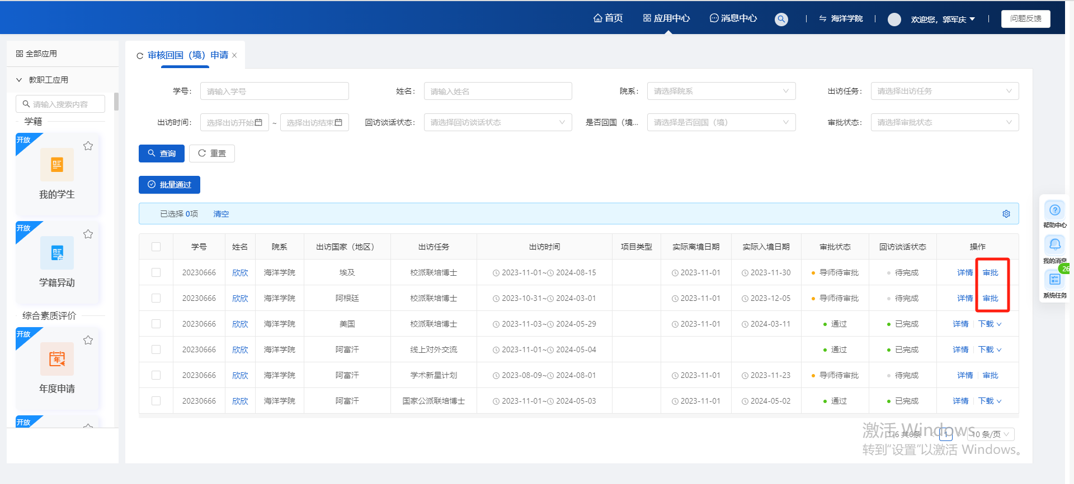
进入审批页面，可以对学生申请的数据进行通过/退回操作。
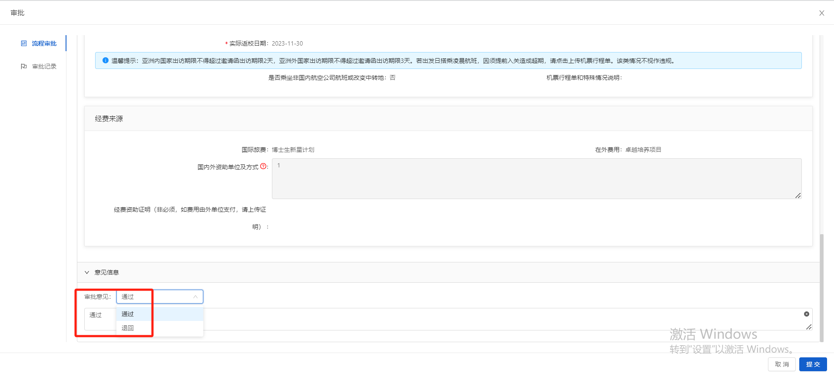
选择审批意见后点击提交按钮。（如审批通过，该条申请的审批状态变为学院研究生科待审核；如审批退回，该条申请数据返回学生，需学生重新填写后提交）
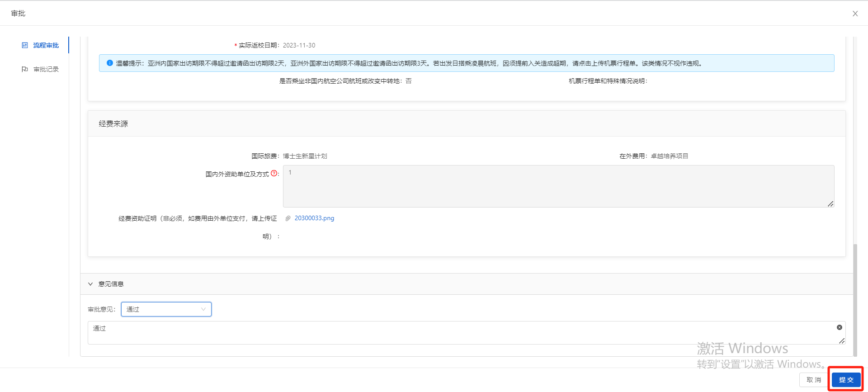

查询重置按钮
根据输入的筛选条件，点击查询按钮，可以查询精确的数据。点击重置按钮，可以清除选择/输入的筛选条件。
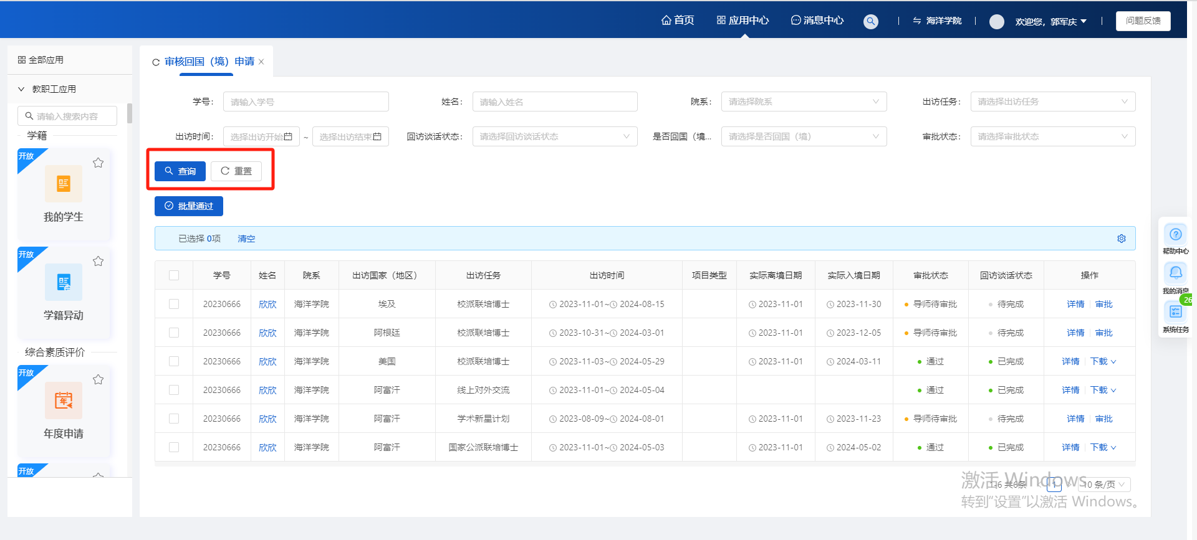

批量通过按钮
勾选数据，点击批量通过按钮，可以快速的将要审核的数据通过，审核状态为学院研究生科待审核。
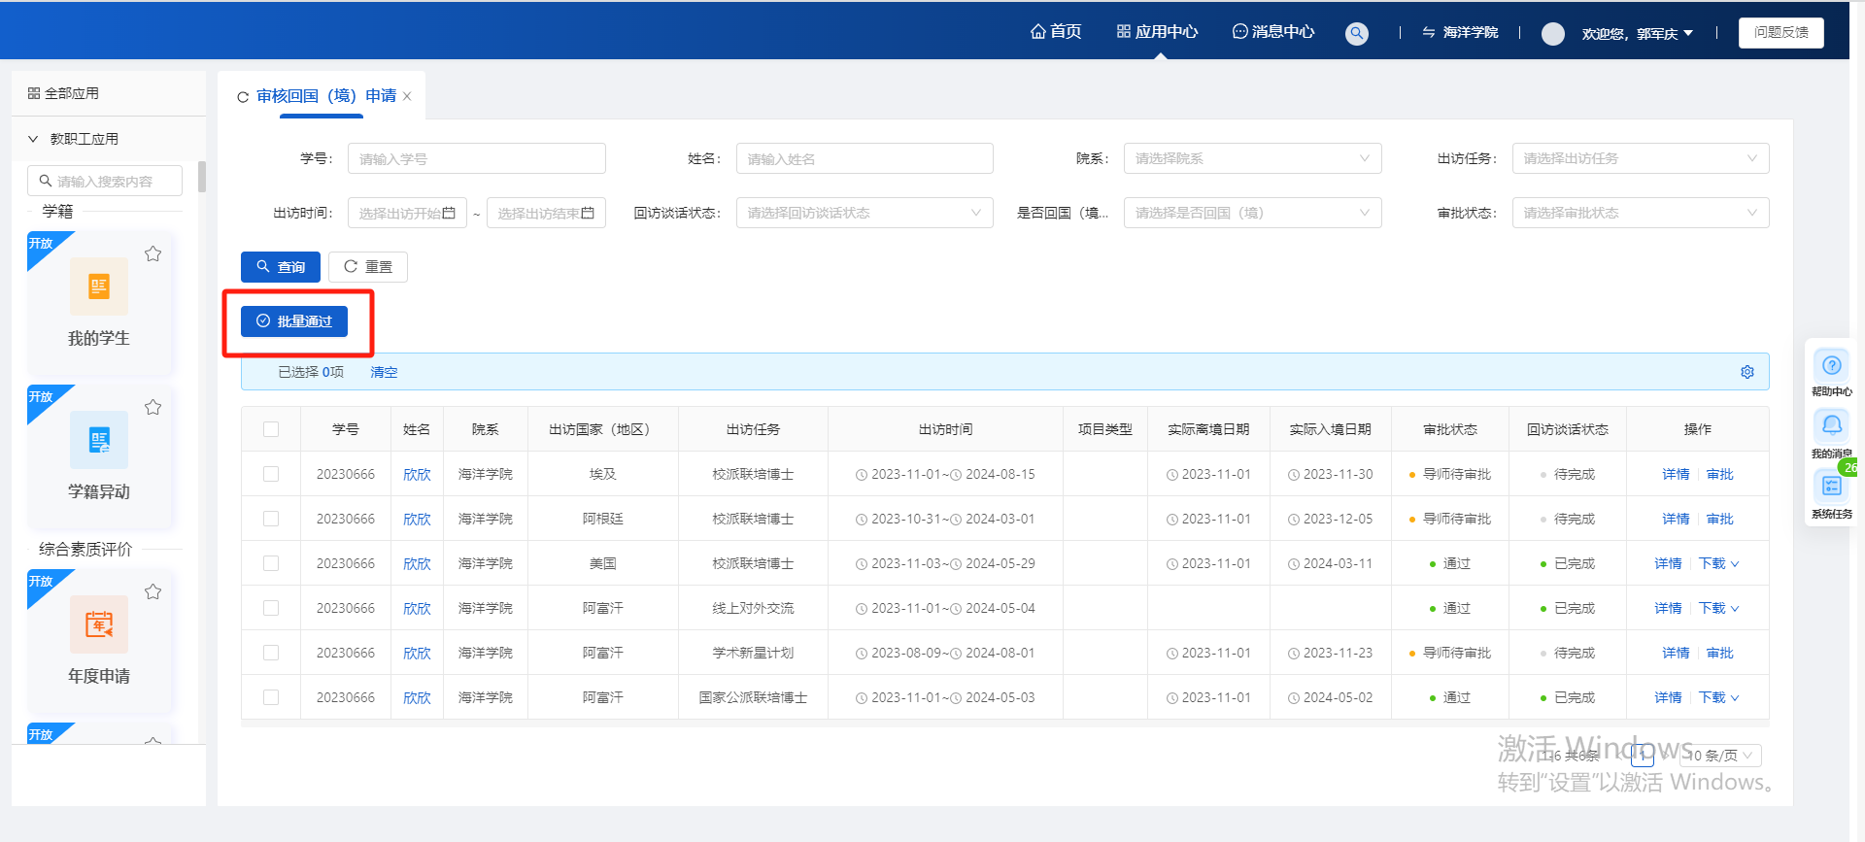

详情按钮
点击详情按钮，可以查看数据的详情信息，不可修改
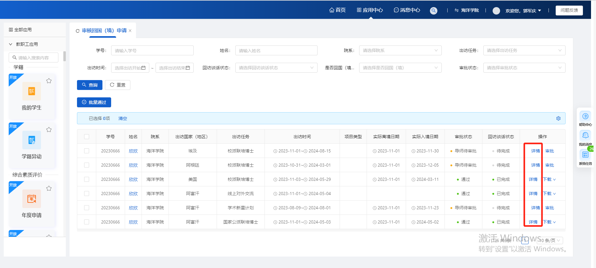

下载按钮
下载按钮在数据审核通过后出现，点击下载按钮，可以导出pdf格式的表。非联合培养项目只能下载申请表。联合培养可以下载申请表和留学总结
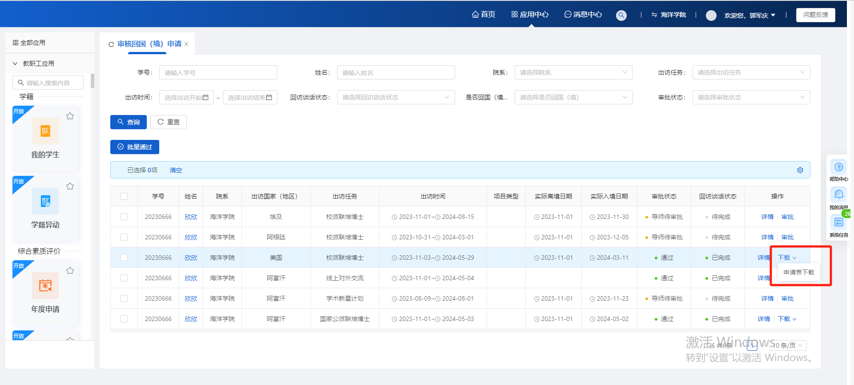

学术新星计划考核
页面路径：应用中心-出国境-学术新星计划考核
正常审核流程：学生-导师-学院研究生科
培养交流环节未完成、培训交流环节完成时间晚于学制到期时间或培养期结束时间、提交考核时间晚于学制到期时间或培养期结束时间的审核流程：
学生-导师-学院研究生科-研究生院特批
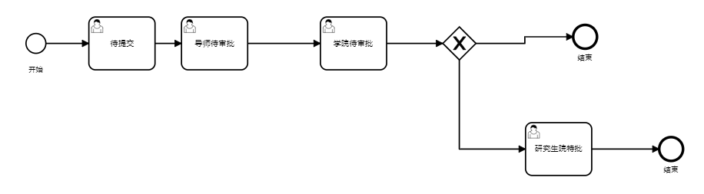
第一步：导师登录账号后，点击页面上方的应用中心
第二步：进入应用中心页面后，点击服务分类中的出国境模块
第三步：进入出国境模块后，点击学术新星计划考核页面
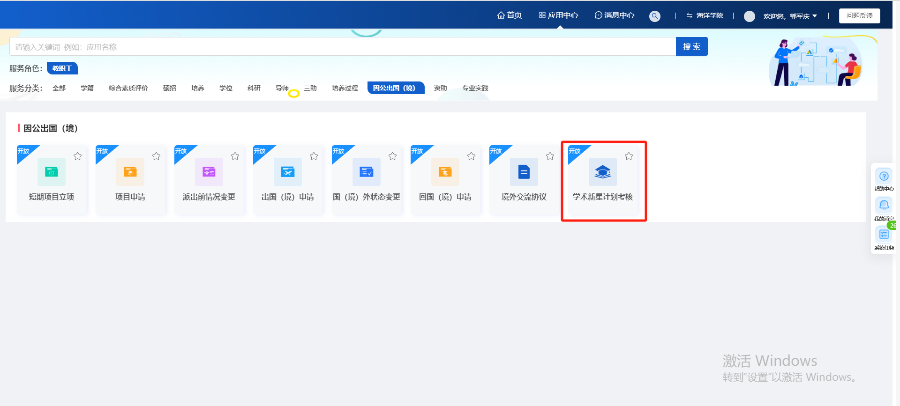
第四步：点击学术新星计划考核板块中的审核按钮，进入学术新星计划考核页面
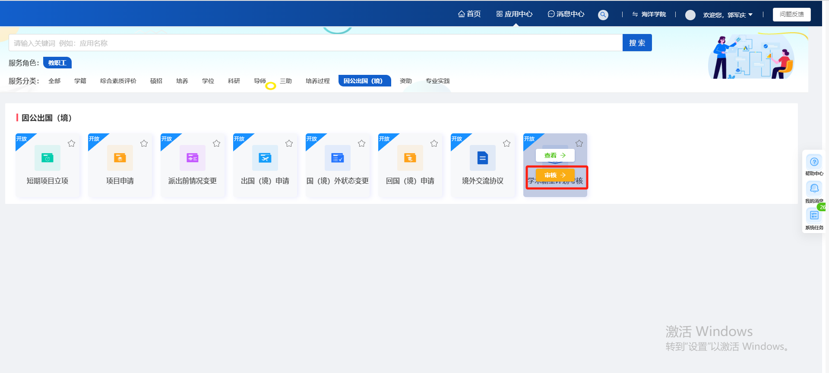

审核按钮
进入学术新星计划考核页面，点击审批按钮，可以进入审批页面
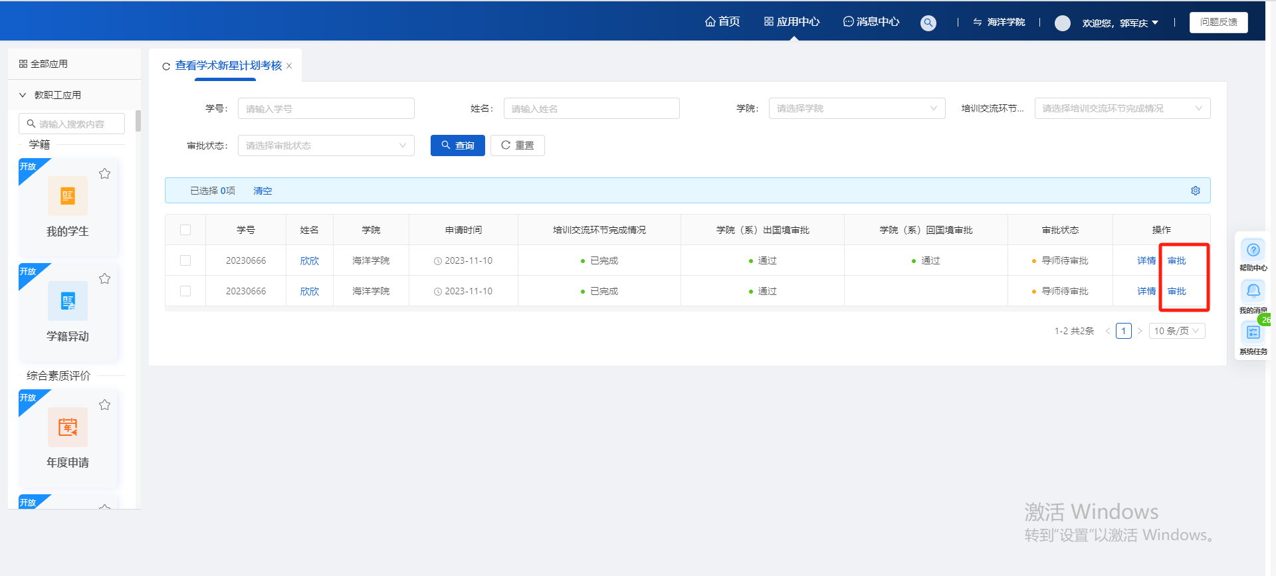
进入审批页面，可以对学生申请的数据进行通过/退回操作。
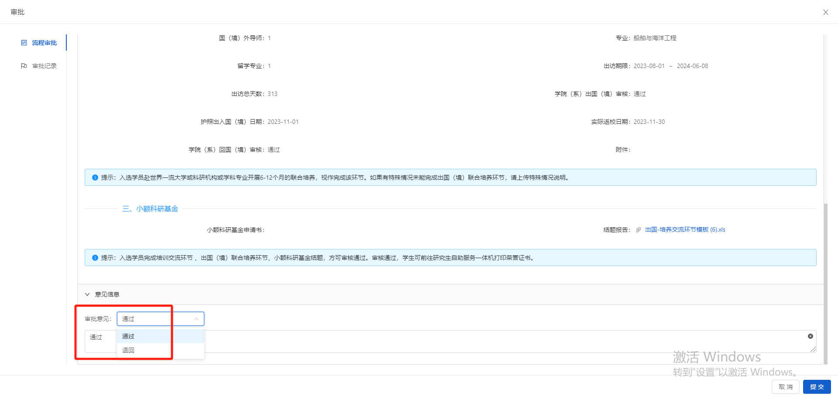
选择审核意见后点击提交按钮。（如审批通过，该条申请的审批状态变为学院研究生科待审核；如审批退回，该条申请数据返回学生，需学生重新填写后提交）

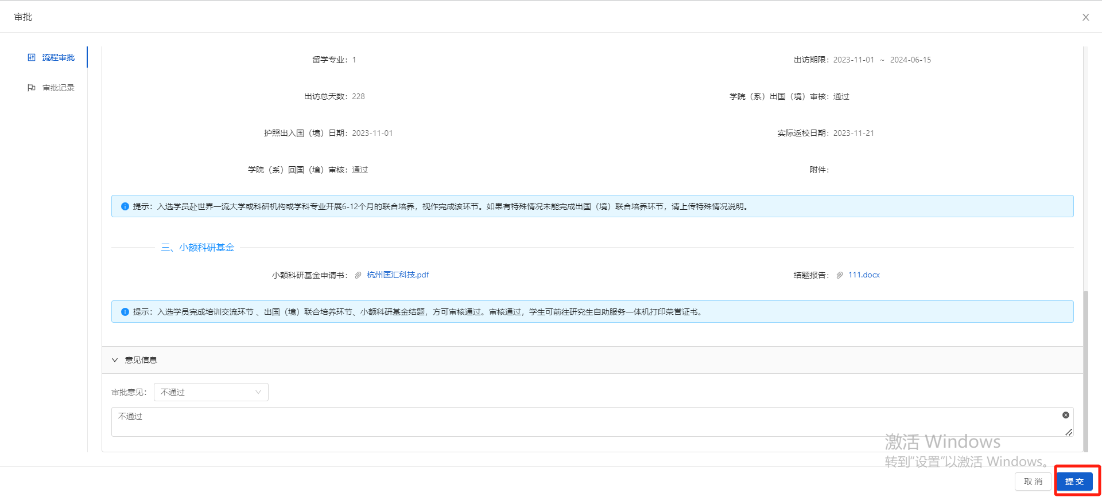

查询重置按钮
根据输入的筛选条件，点击查询按钮，可以查询精确的数据。点击重置按钮，可以清除选择/输入的筛选条件。
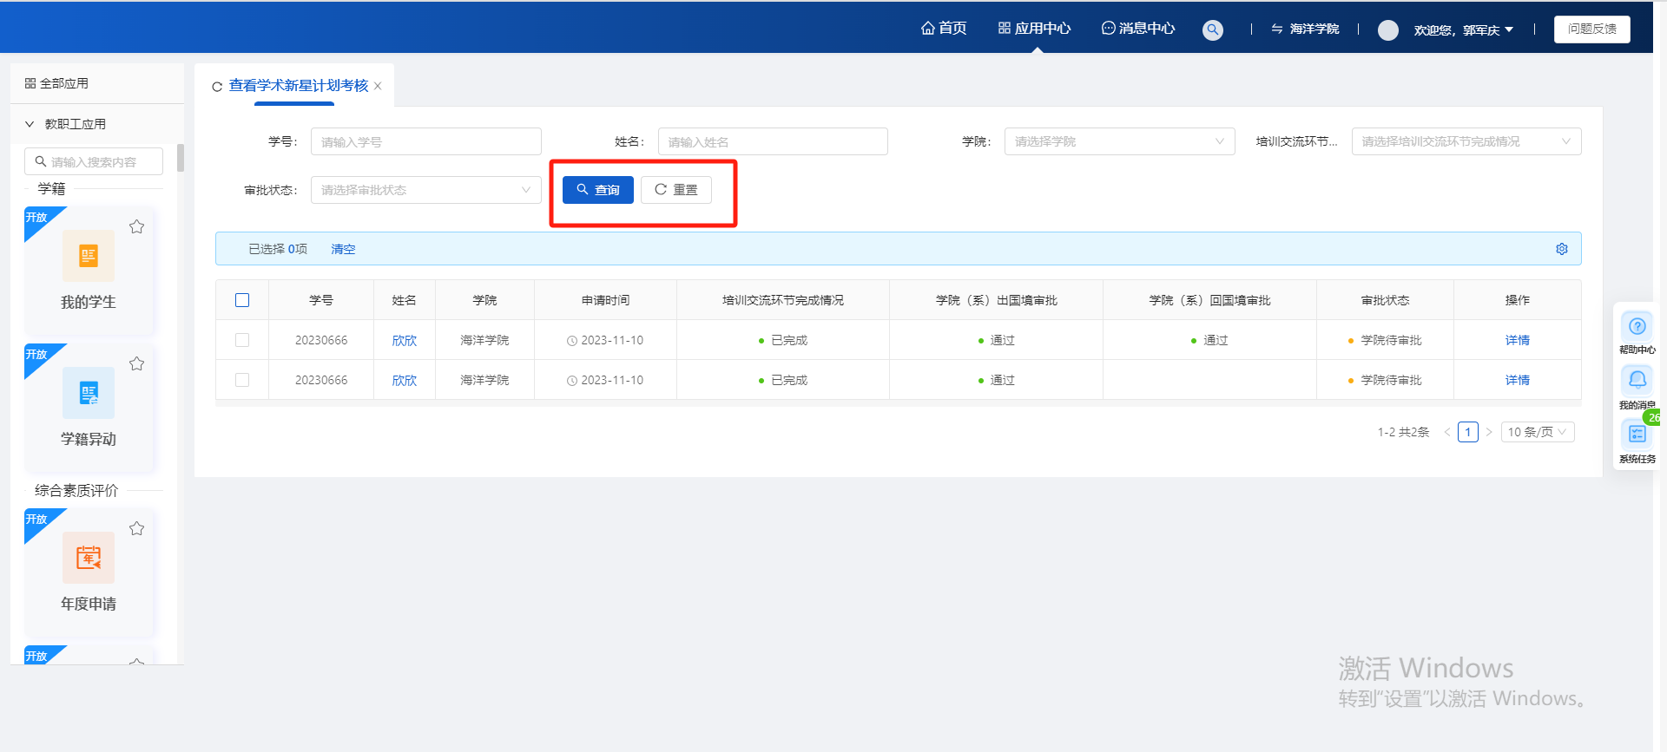

详情按钮
点击详情按钮，可以查看数据的详情信息，不可修改
